GIÁO ÁN MONTESSORI GÓC VĂN HÓA – ĐỊA LÍ
Bài 1: Vật chìm – vật nổi
I.Chuẩn bị
1.Đối tượng: tuổi
2.Giáo cụ: Thảm , bát thủy tinh có gắn vạch để kiểm soát, hộp đựng vật thể ( có gắn thẻ ở trên) để số lượng vật chìm- vật nổi bằng nhau, Hai thẻ từ vật chìm – vật nổi, Thảm có 2 màu khác nhau ( màu tùy thích, khổ bằng a4)
3.Mục đích trực tiếp: Trẻ nhận biết được đâu là vật chìm, đâu là vật nổi
4.Mục đích gián tiếp: Rèn cho trẻ khả năng quan sát, chú ý, tập trung
5.Điểm hấp dẫn: Trẻ được thao tác với các vật khác nhau, được thả vật vào nước
6.Ngôn ngữ: Cung cấp cho trẻ vốn từ “ vật chìm – vật nổi”
7.Kiểm soát lỗi: Xem trẻ có biết thao tác thả vật vào nước và quan sát xếp nhóm xem là vật chìm hay vật nổi không
8.Hình ảnh

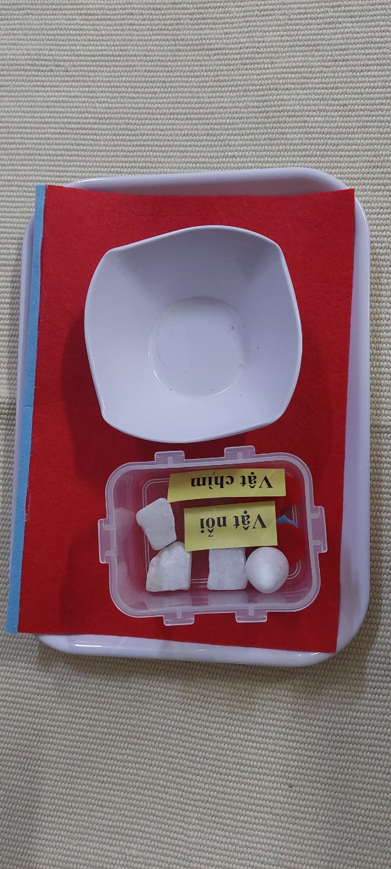
II.Hướng dẫn thực hiện
- Cô đi lấy thảm từ ống thảm, sau đó trải thảm ra sàn
- Lấy giáo cụ đặt trên thảm
- Giới thiệu tên bài tập “vật chìm – vật nổi”, nhờ trẻ lấy nước vào bình cho cô giáo
- Lấy dụng cụ ra khỏi khay, xếp giáo cụ sang bên phải
- Trải thảm 2 màu ra -> Miết cho phẳng từ trái qua phải
- Đặt bát thủy tinh về phía tay phải của cô, hộp đựng vật thể bên trái
- Lấy nước từ từ rót vào bát thủy tinh
- Lấy các thẻ từ đọc tên và đặt lên bên trên của thẻ 2 màu
- Lấy vật thể bỏ vào bát nước và quan sát. Sau đó dùng 2 ngón tay vớt vật thể lên. Nếu là vật chìm thì nói “ đây là vật chìm” rồi xếp lên phần thảm màu có ghi “ vật chìm”. Tương tự nếu là vật nổi trên mặt nước thì nói “ đây là vật nổi”
- Thực hiện bài học 3 bước:
*Bước 1:
Cô chỉ tay vào những vật chìm trên thảm nói “ đây là vật chìm
Chỉ tay vào những vật nổi xếp thên thảm nói “ đây là vật nổi”
*Bước 2:
Con hãy chỉ cho cô “ đâu là vật nổi? đâu là vật chìm?
*Bước 3:
Đây là gì?
- Cất giáo cụ ( có thể cất theo 2 cách) cách 1: Cất thẻ từ trước, cách 2 : cất vật thể trước ->gấp thảm, miết -> cất vào khay
- Nhắc trẻ “ nước dùng xong con hãy mang đổ vào xô nước để lau đồ vật hoặc tưới cây”
Kết thúc bài học Nhắc lại tên hoạt động. Nói “ Con có thể hoạt động bao nhiêu lần tùy thích, hoạt động xong con hãy cất giáo cụ về đúng nơi quy định.

Bài 2: Vật có từ tính – vật không có từ tính
I.Chuẩn bị
1.Đối tượng: tuổi
2.Giáo cụ: Thảm , hộp đựng vật thể ( có gắn thẻ ở trên) để số lượng vật bằng nhau và có nam châm, Hai thẻ từ vật có từ tính – vật không có từ tính, Thảm có 2 màu khác nhau ( màu tùy thích, khổ bằng a4)
3.Mục đích trực tiếp: Trẻ nhận biết được đâu là vật có từ tính, đâu là vật không có từ tính
4.Mục đích gián tiếp: Rèn cho trẻ khả năng quan sát, chú ý, tập trung
5.Điểm hấp dẫn: Trẻ được thao tác với các vật khác nhau, được cầm nam châm hút thả các vật khác nhau
6.Ngôn ngữ: Cung cấp cho trẻ vốn từ “ vật có từ tính – vật không có từ tính”
7.Kiểm soát lỗi: Xem trẻ có biết thao tác với nam châm để thử các vật thể khác nhau xem vật nào có từ tính, vật nào không có từ tính.
8.Hình ảnh

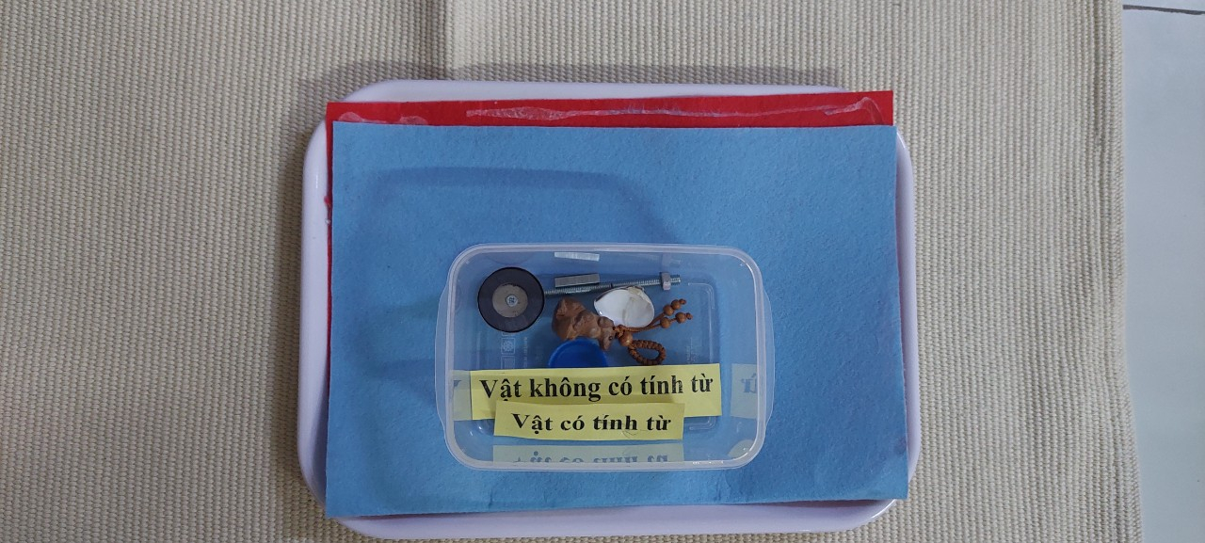
II.Hướng dẫn thực hiện
- Cô đi lấy thảm từ ống thảm, sau đó trải thảm ra sàn
- Lấy giáo cụ đặt trên thảm
- Giới thiệu tên bài tập “vật có từ tính – vật không có từ tính”,
- Lấy dụng cụ ra khỏi khay, xếp giáo cụ sang bên phải
- Trải thảm 2 màu ra -> Miết cho phẳng từ trái qua phải
- Lấy các vật thể xếp ngẫu nhiên ra thảm ngoài
- Lấy các thẻ từ đọc tên và đặt lên bên trên của thẻ 2 màu-> lấy nam châm đặt ra bên ngoài thảm
- Cô giới thiệu “ đây là nam châm, nam châm giúp chúng ta kiểm tra các vật thể có từ tính và các vật thể không có từ tính
- Cô dùng nam châm thử lần lượt với từng vật ( dùng nam châm đặt gần và nhấc lên đặt xuống 3 lần để trẻ quan sát nhận ra nam châm có hút vật thể hay không), kiểm tra xong cô cầm vật thể lên giới thiệu “ đây là…. Là vật có từ tính ( không có từ tính) -> xếp về phía thảm tương ứng có đặt thẻ từ bên trên
- Thực hiện bài học 3 bước với “ vật có từ tính – vật không có từ tính”
- Cất giáo cụ ( có thể cất theo 2 cách) cách 1: Cất thẻ từ trước, cách 2 : cất vật thể trước ->gấp thảm, miết -> cất vào khay
- Kết thúc bài học Nhắc lại tên hoạt động. Nói “ Con có thể hoạt động bao nhiêu lần tùy thích, hoạt động xong con hãy cất giáo cụ về đúng nơi quy định.

BÀI 3: CHẤT RẮN – CHẤT LỎNG – CHẤT KHÍ
I.Chuẩn bị
1.Đối tượng: tuổi
2.Giáo cụ: Thảm , 3 lọ thủy tinh có nắp đậy ( 1 lọ đựng nước lọc, 1 lọ đựng hòn sỏi, 1 lọ không có gì)
3.Mục đích trực tiếp: Trẻ nhận biết được đâu là chất lỏng, chất rắn, chất khí
4.Mục đích gián tiếp: Rèn cho trẻ khả năng quan sát, chú ý, tập trung
5.Điểm hấp dẫn: Trẻ được thao tác với các lọ thủy tinh khác nhau khám phá vật thể bên trong
6.Ngôn ngữ: Cung cấp cho trẻ vốn từ “ chất rắn – chất lỏng – chất khí”
7.Kiểm soát lỗi: Xem trẻ có biết thao tác các lọ khác nhau, nhận biết được đặc điểm của các chất không
8.Hình ảnh
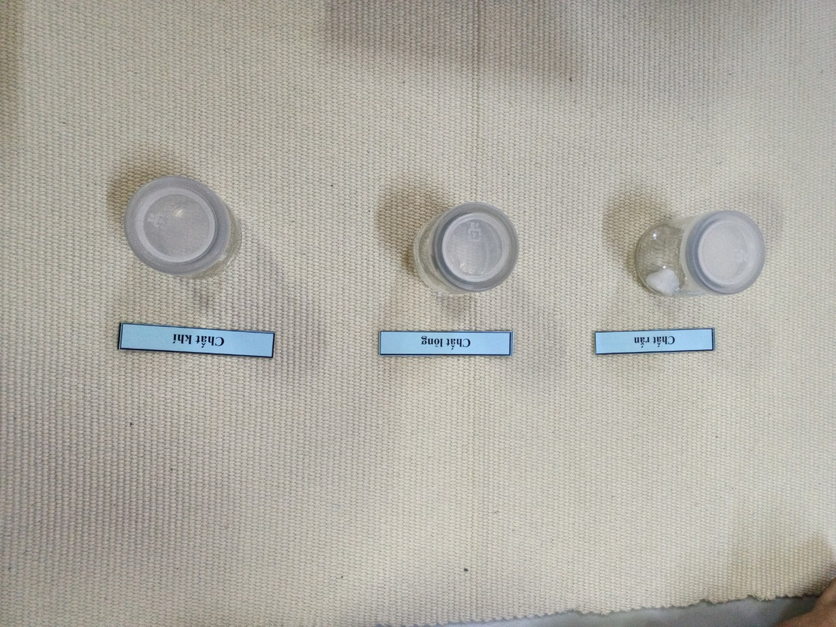
II.Hướng dẫn thực hiện
- Cô đi lấy thảm từ ống thảm, sau đó trải thảm ra sàn
- Lấy giáo cụ đặt trên thảm
- Giới thiệu tên bài tập “chất rắn – chất lỏng – chất khí”,
- Lần lượt lấy các thẻ từ chất rắn, chất lỏng, chất khí xếp ngay ngắn ra giữa thảm. xếp thẻ nào thì đọc to cho trẻ nghe và đưa cho trẻ nhìn
- Cô đặt 3 lọ thủy tinh tương ứng phía dưới các thẻ từ
- Lấy lọ thủy tinh chất rắn giơ lên nói “ đây là chất rắn” con hãy quan sát chất rắn nhé”đặt về phía trước mặt mở nắp -> lấy hòn sỏi ra sờ cảm nhận và nói “ chất rắn này có màu trắng, cứng và không bẻ được”-> cho trẻ cầm cảm nhận-> gọi tên-> cho vào lọ và đặt về vị trí bên dưới thẻ từ
- Tiếp tục lấy lọ đựng chất lỏng giới thiệu “ đây là chất lỏng, chất lỏng này không màu, không mùi, không vị. chất lỏng luôn chuyển động( nói xong cô làm thao tác nghiêng lọ cho nước chuyển động để trẻ quan sát)-> đưa cho trẻ cầm quan sát, gọi tên -> đặt về vị trí dưới thẻ từ “ chất lỏng” nói tên
- Lấy lọ thứ 3 đặt về phía trước mặt-> mở nắp-> cầm lên giới thiệu “ đây là chất khí, chất khí không nhìn thấy được , không có hình dạng cụ thể nhưng chúng ta có thể cảm nhận được đấy”( cô thổi nhẹ vào trong lọ)-> con hãy cảm nhận chất khí nào ( cho trẻ cầm lọ xong thổi nhẹ vào lọ giống cô)-> trẻ gọi tên -> cô đặt lại vào vì trí dưới thẻ từ và gọi tên
- Thực hiện bài học 3 bước với “ chất rắn – chất lỏng – chất khí”
- Cất giáo cụ ( cất vật thể -> cất thẻ từ)
- Kết thúc bài học Nhắc lại tên hoạt động. Nói “ Con có thể hoạt động bao nhiêu lần tùy thích, hoạt động xong con hãy cất giáo cụ về đúng nơi quy định.
BÀI 4: PHÂN LOẠI ĐỘNG VẬT VÀ THỰC VẬT
I.Chuẩn bị
1.Đối tượng: tuổi
2.Giáo cụ: Thảm , hộp đựng vật thể ( có gắn thẻ ở trên) để số lượng vật bằng nhau, Hai thẻ từ ĐỘNG VẬT – THỰC VẬT, Thảm có 2 màu khác nhau ( màu tùy thích, khổ bằng a4)
3.Mục đích trực tiếp: Trẻ nhận biết được đâu là động vật , đâu là thực vật
4.Mục đích gián tiếp: Rèn cho trẻ khả năng quan sát, chú ý, tập trung
5.Điểm hấp dẫn: Trẻ được thao tác với các vật khác nhau, xếp theo nhóm động vật – thực vật
6.Ngôn ngữ: Cung cấp cho trẻ vốn từ “ động vật , thực vật”
7.Kiểm soát lỗi: Xem trẻ có biết thao tác với các vật thể khác nhau biết cách xếp phân loại theo nhóm không
8.Hình ảnh

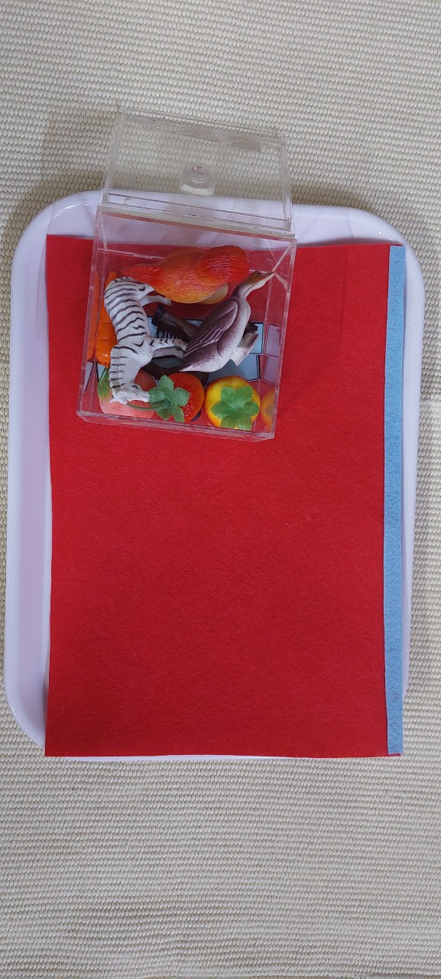
II.Hướng dẫn thực hiện
- Cô đi lấy thảm từ ống thảm, sau đó trải thảm ra sàn
- Lấy giáo cụ đặt trên thảm
- Giới thiệu tên bài tập “phân loại động vật – thực vật”,
- Lấy dụng cụ ra khỏi khay, xếp giáo cụ sang bên phải
- Trải thảm 2 màu ra -> Miết cho phẳng từ trái qua phải
- Lấy các vật thể xếp ngẫu nhiên ra thảm ngoài
- Lấy các thẻ từ đọc tên và đặt lên bên trên của thẻ 2 màu
- Cô lấy thẻ từ “ động vật, thực vật” xếp lên phía trên của thảm 2 màu. Đặt thẻ từ nào thì đọc tên thẻ từ đó
- Lần lượt lấy từng vật thể cầm lên giới thiệu. ví dụ: Đây là con ngựa, con ngựa là động vật-> Xếp vào thảm bên trên có để thẻ từ “ động vật”
- Lần lượt thao tác cho đến hết các vật thể đã chuẩn bị xếp được nhóm động vật và thực vật
- Thực hiện bài học 3 bước với “ động vật – thực vật”
- Cất giáo cụ ( có thể cất theo 2 cách) cách 1: Cất thẻ từ trước, cách 2 : cất vật thể trước ->gấp thảm, miết -> cất vào khay
- Kết thúc bài học Nhắc lại tên hoạt động. Nói “ Con có thể hoạt động bao nhiêu lần tùy thích, hoạt động xong con hãy cất giáo cụ về đúng nơi quy định.

BÀI 5: PHÂN LOẠI ĐỘNG VẬT TRÊN CẠN VÀ ĐỘNG VẬT DƯỚI NƯỚC
I.Chuẩn bị
1.Đối tượng: tuổi
2.Giáo cụ: Thảm , hộp đựng vật thể ( có gắn thẻ ở trên) để số lượng vật bằng nhau, Hai thẻ từ ĐỘNG VẬT TRÊN CẠN – ĐỘNG VẬT DƯỚI NƯỚC, Thảm có 2 màu khác nhau ( màu tùy thích, khổ bằng a4)
3.Mục đích trực tiếp: Trẻ nhận biết được đâu là động vật trên cạn , đâu là động vật dưới nước
4.Mục đích gián tiếp: Rèn cho trẻ khả năng quan sát, chú ý, tập trung
5.Điểm hấp dẫn: Trẻ được thao tác với các loại động vật khác nhau, xếp theo nhóm động vật trên cạn– động vật dưới nước
6.Ngôn ngữ: Cung cấp cho trẻ vốn từ “động vật trên cạn– động vật dưới nước”
7.Kiểm soát lỗi: Xem trẻ có biết thao tác với các vật thể khác nhau biết cách xếp phân loại theo nhóm không
8.Hình ảnh

II.Hướng dẫn thực hiện
- Cô đi lấy thảm từ ống thảm, sau đó trải thảm ra sàn
- Lấy giáo cụ đặt trên thảm
- Giới thiệu tên bài tập “phân loại động vật trên cạn– động vật dưới nước”,
- Lấy dụng cụ ra khỏi khay, xếp giáo cụ sang bên phải
- Trải thảm 2 màu ra -> Miết cho phẳng từ trái qua phải
- Lấy các vật thể xếp ngẫu nhiên ra thảm ngoài
- Lấy các thẻ từ đọc tên và đặt lên bên trên của thẻ 2 màu
- Cô lấy thẻ từ “động vật trên cạn– động vật dưới nước” xếp lên phía trên của thảm 2 màu. Đặt thẻ từ nào thì đọc tên thẻ từ đó
- Lần lượt lấy từng vật thể cầm lên giới thiệu. ví dụ: Đây là con ngựa, con ngựa là động vật trên cạn-> Xếp vào thảm bên trên có để thẻ từ “ động vật trên cạn”
- Lần lượt thao tác cho đến hết các vật thể đã chuẩn bị xếp được nhóm động vật trên cạn– động vật dưới nước
- Thực hiện bài học 3 bước với “động vật trên cạn– động vật dưới nước”
- Cất giáo cụ ( có thể cất theo 2 cách) cách 1: Cất thẻ từ trước, cách 2 : cất vật thể trước ->gấp thảm, miết -> cất vào khay
- Kết thúc bài học Nhắc lại tên hoạt động. Nói “ Con có thể hoạt động bao nhiêu lần tùy thích, hoạt động xong con hãy cất giáo cụ về đúng nơi quy định.

CẤU TẠO CỦA ĐỘNG VẬT
CẤU TẠO CỦA CON CÁ –Bài 1
I.Chuẩn bị
1.Đối tượng: tuổi
2.Giáo cụ: Thảm , khay ghép hình con cá có núm
3.Mục đích trực tiếp: Trẻ nhận biết được các bộ phận của con cá
4.Mục đích gián tiếp: Rèn cho trẻ khả năng quan sát, chú ý, tập trung
5.Điểm hấp dẫn: Trẻ được thao tác với các miếng ghép khác nhau, gọi tên và ghép lại với nhau thành con cá
6.Ngôn ngữ: Cung cấp cho trẻ vốn từ “đầu cá, mang cá, vây cá, thân cá, đuôi cá”
7.Kiểm soát lỗi: Xem trẻ có biết thao tác khảo sát khuôn, khảo sát hình để ghép thành hình con cá không
8.Hình ảnh

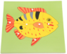
II.Hướng dẫn thực hiện
- Cô đi lấy thảm từ ống thảm, sau đó trải thảm ra sàn
- Lấy giáo cụ đặt trên thảm
- Giới thiệu tên bài tập “ nhận biết cấu tạo của con cá”
- Lấy khay hình cá đặt ra ngoài thảm
- Dùng tay trái cầm vào núm miếng ghép đầu cá đưa lên giới thiệu “ đây là đầu cá” -> tay phải khảo sát quanh miếng ghép-> đưa trẻ cảm nhận -> đặt xuống-> gọi tên “ đầu cá”
- Thao tác tương tự với miếng ghép tiếp theo “ mang cá”, “ thân cá”
- Xếp ngay ngắn theo thứ tự 3 bộ phận -> thực hiện bài học ba bước với “ đầu cá, mang cá, thân cá”
- Tiếp tục giới thiệu bộ phận “ vây cá, đuôi cá”
- Thực hiện bài học ba bước với tất cả các miếng ghép bộ phận của con cá
- Tra hình vào khuôn
+ Dùng tay trái giữ khuôn tay phải khảo sát khuôn-> tìm miếng ghép -> khảo sát hình -> đặt vào khuôn-> kiểm soát lỗi ( đúng gật đầu, sai lắc đầu tìm miếng ghép khác)
+ Lần lượt ghép các miếng ghép cho hoàn thiện hình con cá
- Cất khay hình con cá vào khay. Nhắc lại tên bài học và nói trẻ hoạt động bao nhiêu lần tùy thích, hoạt động xong cất giáo cụ đúng nơi quy định
CẤU TẠO CỦA CON CÁ - BÀI 2
I.Chuẩn bị
1.Đối tượng: tuổi
2.Giáo cụ: Thảm , khay ghép hình con cá có núm
3.Mục đích trực tiếp: Trẻ nhận biết được các bộ phận của con cá
4.Mục đích gián tiếp: Rèn cho trẻ khả năng quan sát, chú ý, tập trung
5.Điểm hấp dẫn: Trẻ được thao tác với các miếng ghép khác nhau, gọi tên và ghép lại với nhau thành con cá
6.Ngôn ngữ: Cung cấp cho trẻ vốn từ “đầu cá, mang cá, vây cá, thân cá, đuôi cá”
7.Kiểm soát lỗi: Xem trẻ có biết thao tác khảo sát khuôn, khảo sát hình để ghép thành hình con cá không
8.Hình ảnh

II.Hướng dẫn thực hiện
- Cô đi lấy thảm từ ống thảm, sau đó trải thảm ra sàn
- Lấy giáo cụ đặt trên thảm
- Giới thiệu tên bài tập “ nhận biết cấu tạo của con cá”
- Lấy khay hình cá đặt ra ngoài thảm
- Dùng tay trái cầm vào núm miếng ghép đầu cá đưa lên giới thiệu “ đây là đầu cá” -> tay phải khảo sát quanh miếng ghép-> đưa trẻ cảm nhận -> đặt xuống-> gọi tên “ đầu cá”
- Thao tác tương tự với miếng ghép tiếp theo “ mang cá”, “ thân cá” “ vây cá, đuôi cá”
- Các miếng ghép sau khi giới thiệu khảo sát thì đặt ngẫu nhiên trên thảm không cần theo thứ tự-> không cần thực hiện bài học 3 bước
- Tra hình vào khuôn
+ Dùng tay trái giữ khuôn tay phải khảo sát khuôn-> tìm miếng ghép -> khảo sát hình -> đặt vào khuôn-> kiểm soát lỗi ( đúng gật đầu, sai lắc đầu tìm miếng ghép khác)
+ Lần lượt ghép các miếng ghép cho hoàn thiện hình con cá
- Cất khay hình con cá vào khay. Nhắc lại tên bài học và nói trẻ hoạt động bao nhiêu lần tùy thích, hoạt động xong cất giáo cụ đúng nơi quy định

CẤU TẠO CỦA CON CÁ ĐỐI CHIẾU HÌNH ẢNH- BÀI 3
I.Chuẩn bị
1.Đối tượng: tuổi
2.Giáo cụ: Thảm , khay ghép hình con cá có núm, hình ảnh con cá giống hình khay ghép hình cá có núm
3.Mục đích trực tiếp: Trẻ nhận biết được các bộ phận của con cá, ghép được trên hình ảnh
4.Mục đích gián tiếp: Rèn cho trẻ khả năng quan sát, chú ý, tập trung
5.Điểm hấp dẫn: Trẻ được thao tác với các miếng ghép khác nhau, gọi tên và ghép lại với nhau thành con cá
6.Ngôn ngữ: Cung cấp cho trẻ vốn từ “đầu cá, mang cá, vây cá, thân cá, đuôi cá”
7.Kiểm soát lỗi: Xem trẻ có biết thao tác khảo sát khuôn, khảo sát hình để ghép thành hình con cá không
8.Hình ảnh

II.Hướng dẫn thực hiện
- Cô đi lấy thảm từ ống thảm, sau đó trải thảm ra sàn
- Lấy giáo cụ đặt trên thảm
- Giới thiệu tên bài tập “ nhận biết cấu tạo của con cá có đối chiếu hình ảnh”
- Lấy khay hình cá đặt ra ngoài thảm
- Dùng tay trái cầm vào núm miếng ghép đầu cá đưa lên giới thiệu “ đây là đầu cá” -> tay phải khảo sát quanh miếng ghép-> đưa trẻ cảm nhận -> đặt xuống-> gọi tên “ đầu cá”
- Thao tác tương tự với miếng ghép tiếp theo “ mang cá”, “ thân cá” “ vây cá, đuôi cá”
- Các miếng ghép sau khi giới thiệu khảo sát thì đặt ngẫu nhiên trên thảm không cần theo thứ tự-> không cần thực hiện bài học 3 bước
- Chỉ vào hình đầu cá trên ảnh nói “ đầu cá”-> đi tìm miếng ghép đối chiếu giống gật đầu -> đặt lên trên ảnh
- Tương tự với các miếng ghép khác -> đặt tất cả các miếng ghép vừa khít vào với hình ảnh đối chiếu
- Tra hình vào khuôn
+ Dùng tay trái giữ khuôn tay phải khảo sát khuôn-> tìm miếng ghép -> khảo sát hình -> đặt vào khuôn-> kiểm soát lỗi ( đúng gật đầu, sai lắc đầu tìm miếng ghép khác)
+ Lần lượt ghép các miếng ghép cho hoàn thiện hình con cá
- Cất khay hình con cá vào khay. Nhắc lại tên bài học và nói trẻ hoạt động bao nhiêu lần tùy thích, hoạt động xong cất giáo cụ đúng nơi quy định

BÀI 4: LÀM SÁCH VỀ CON CÁ

Cho trẻ lấy từng miếng ghép bộ phận con cá sau đó in ra giấy. cô ghép đóng thành quyển sách của trẻ.
*************************************
CẤU TẠO CỦA BÔNG HOA
I.Chuẩn bị
1.Đối tượng: tuổi
2.Giáo cụ: Thảm , khay ghép hình BÔNG HOA có núm
3.Mục đích trực tiếp: Trẻ nhận biết được các bộ phận của BÔNG HOA
4.Mục đích gián tiếp: Rèn cho trẻ khả năng quan sát, chú ý, tập trung
5.Điểm hấp dẫn: Trẻ được thao tác với các miếng ghép khác nhau, gọi tên và ghép lại với nhau thành bông hoa
6.Ngôn ngữ: Cung cấp cho trẻ vốn từ “cánh hoa, nhị hoa, nhụy hoa, cuống hoa”
7.Kiểm soát lỗi: Xem trẻ có biết thao tác khảo sát khuôn, khảo sát hình để ghép thành hình bông hoa không
8.Hình ảnh

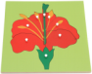
II.Hướng dẫn thực hiện
- Cô đi lấy thảm từ ống thảm, sau đó trải thảm ra sàn
- Lấy giáo cụ đặt trên thảm
- Giới thiệu tên bài tập “ nhận biết cấu tạo của bông hoa”
- Lấy khay hình bông hoa đặt ra ngoài thảm
- Dùng tay trái cầm vào núm miếng ghép đầu cá đưa lên giới thiệu “ đây là cánh hoa” -> tay phải khảo sát quanh miếng ghép-> đưa trẻ cảm nhận -> đặt xuống-> gọi tên “ cánh hoa”
- Thao tác tương tự với miếng ghép tiếp theo “ nhị hoa”, “ nhụy hoa”
- Xếp ngay ngắn theo thứ tự 3 bộ phận -> thực hiện bài học ba bước với “ cánh hoa, nhụy hoa, nhị hoa”
- Tiếp tục giới thiệu bộ phận “ cuống hoa”
- Thực hiện bài học ba bước với tất cả các miếng ghép bộ phận của bông hoa
- Tra hình vào khuôn
+ Dùng tay trái giữ khuôn tay phải khảo sát khuôn-> tìm miếng ghép -> khảo sát hình -> đặt vào khuôn-> kiểm soát lỗi ( đúng gật đầu, sai lắc đầu tìm miếng ghép khác)
+ Lần lượt ghép các miếng ghép cho hoàn thiện hình bông hoa
- Cất khay hình bông hoa vào khay. Nhắc lại tên bài học và nói trẻ hoạt động bao nhiêu lần tùy thích, hoạt động xong cất giáo cụ đúng nơi quy định

CẤU TẠO CỦA CÂY XANH
I.Chuẩn bị
1.Đối tượng: tuổi
2.Giáo cụ: Thảm , khay ghép hình cây xanh có núm
3.Mục đích trực tiếp: Trẻ nhận biết được các bộ phận của cây xanh
4.Mục đích gián tiếp: Rèn cho trẻ khả năng quan sát, chú ý, tập trung
5.Điểm hấp dẫn: Trẻ được thao tác với các miếng ghép khác nhau, gọi tên và ghép lại với nhau thành cây xanh
6.Ngôn ngữ: Cung cấp cho trẻ vốn từ “lá cây, cành cây, thân cây, rễ cây”
7.Kiểm soát lỗi: Xem trẻ có biết thao tác khảo sát khuôn, khảo sát hình để ghép thành hình cây xanh không
8.Hình ảnh

II.Hướng dẫn thực hiện
- Cô đi lấy thảm từ ống thảm, sau đó trải thảm ra sàn
- Lấy giáo cụ đặt trên thảm
- Giới thiệu tên bài tập “ nhận biết cấu tạo của cây xanh”
- Lấy khay hình bông hoa đặt ra ngoài thảm
- Dùng tay trái cầm vào núm miếng ghép đầu cá đưa lên giới thiệu “ đây là lá cây” -> tay phải khảo sát quanh miếng ghép-> đưa trẻ cảm nhận -> đặt xuống-> gọi tên “ lá cây”
- Thao tác tương tự với miếng ghép tiếp theo “ cành cây”, “ thân cây”
- Xếp ngay ngắn theo thứ tự 3 bộ phận -> thực hiện bài học ba bước với “ lá cây, cành cây, thân cây”
- Tiếp tục giới thiệu bộ phận “ rễ cây”
- Thực hiện bài học ba bước với tất cả các miếng ghép bộ phận của cây
- Tra hình vào khuôn
+ Dùng tay trái giữ khuôn tay phải khảo sát khuôn-> tìm miếng ghép -> khảo sát hình -> đặt vào khuôn-> kiểm soát lỗi ( đúng gật đầu, sai lắc đầu tìm miếng ghép khác)
+ Lần lượt ghép các miếng ghép cho hoàn thiện hình cây xanh
- Cất khay hình cây xanh vào khay. Nhắc lại tên bài học và nói trẻ hoạt động bao nhiêu lần tùy thích, hoạt động xong cất giáo cụ đúng nơi quy định
*Chú ý: với các bài nhận biết cấu tạo đều có các bài tương tự như nhận biết con cá. Nên các hoạt động của các bài chỉ thay bằng các khay hình ghép khác nhau ( con cá, bông hoa, con ếch, hoa hướng dương, lá…)
Khi thao tác lấy miếng ghép ra để giới thiệu chú ý lấy theo quy tắc từ trên xuống dưới hoặc từ dưới lên trên, to- nhỏ…
*****************************
QUÁ TRÌNH PHÁT TRIỂN CỦA ĐỘNG VẬT
BÀI 1: QUÁ TRÌNH PHÁT TRIỂN CỦA CON GÀ
I.Chuẩn bị
1.Đối tượng: tuổi
2.Giáo cụ: Thảm , Tranh vẽ vòng đời phát triển của con gà để đối chiếu, các vật thể của từng giai đoạn : quả trứng, gà con mới nở, gà con, gà trưởng thành
3.Mục đích trực tiếp: Trẻ nhận biết được quá trình phát triển của con gà
4.Mục đích gián tiếp: Rèn cho trẻ khả năng quan sát, chú ý, tập trung
5.Điểm hấp dẫn: Trẻ được thao tác với mô hình của quá trình phát triển của con gà
6.Ngôn ngữ: Cung cấp cho trẻ vốn từ “quả trứng, gà con mới nở, gà con, gà trưởng thanh”
7.Kiểm soát lỗi: Xem trẻ có biết thao tác với các vật cụ thể sau đó xép thành quá trình phát triển của con gà không
8.Hình ảnh

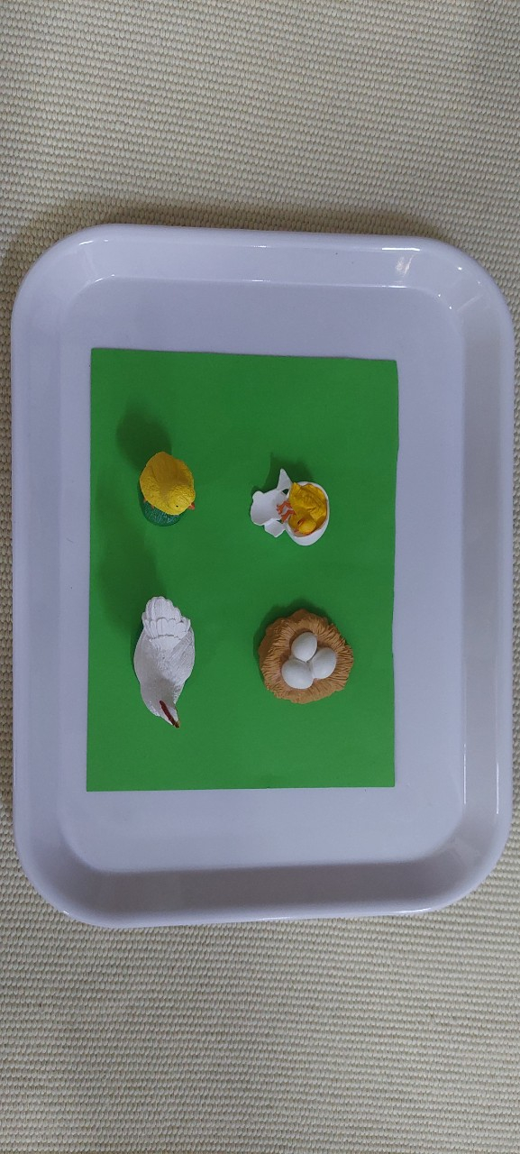
II.Hướng dẫn thực hiện
- Cô đi lấy thảm từ ống thảm, sau đó trải thảm ra sàn
- Lấy giáo cụ đặt trên thảm
- Giới thiệu tên bài tập “ nhận biết quá trình phát triển của con gà”
- Lấy các mô hình đặt ngẫu nhiên bên phải của thảm. Tranh vẽ quá trình phát triển của con gà để gần cô
- Lấy quả trứng giới thiệu với trẻ “ đây là quả trứng”-> cho trẻ quan sát -> xếp lên phía trên từ trái-> gọi tên “ quả trứng”
- Lấy gà con mới nở giới thiệu -> cho trẻ cầm cảm nhận-> xếp cạnh quả trứng theo hàng ngang, gọi “ gà con mới nở”
- Lấy gà con giới thiệu -> cho trẻ cầm cảm nhận-> xếp cạnh gà con mới nở theo hàng ngang, gọi tên “ gà con ”
- Thực hiện bài học 3 bước với “ quả trứng, gà con mới nở, gà con”
- Tiếp tục giới thiệu “ gà trưởng thành” với trẻ
- Thực hiện bài học 3 bước với các mô hình
- Chỉ tay vào hình quả trứng trên tranh vẽ quá trình phát triển của con gà. Nói “ quả trứng”-> Tìm mô hình quả trứng đối chiếu , gật đầu “ giống nhau”-> đặt lên trên hình ảnh quả trứng trong tranh
- Tương tự với “ gà con mới nở, gà con, gà trưởng thành”
- Sau khi xếp xong các mô hình lên trên hình ảnh ở tranh đối chiêu cô kết luận “ quá trình phát triển của con gà đầu tiên là quả trứng sau đó thành gà con mới nở, rồi phát triển thành gà con và cuối cùng là thành gà trưởng thành” ( cô nói đến đâu thì chỉ tay vào mô hình đó)
- Cất giáo cụ vào khay ( cất mô hình-> tranh). Nhắc lại tên bài học và nói trẻ hoạt động bao nhiêu lần tùy thích, hoạt động xong cất giáo cụ đúng nơi quy định

BÀI 1: QUÁ TRÌNH PHÁT TRIỂN CỦA CON ẾCH
I.Chuẩn bị
1.Đối tượng: tuổi
2.Giáo cụ: Thảm , Tranh vẽ vòng đời phát triển của con ếch để đối chiếu, các vật thể của từng giai đoạn : trứng ếch, nòng nọc, nòng nọc 2 chân, nòng nọc 4 chân, ếch trưởng thành
3.Mục đích trực tiếp: Trẻ nhận biết được quá trình phát triển của con ếch
4.Mục đích gián tiếp: Rèn cho trẻ khả năng quan sát, chú ý, tập trung
5.Điểm hấp dẫn: Trẻ được thao tác với mô hình của quá trình phát triển của con ếch
6.Ngôn ngữ: Cung cấp cho trẻ vốn từ “trứng ếch, nòng nọc, nòng nọc 2 chân, nòng nọc 4 chân, ếch trưởng thành”
7.Kiểm soát lỗi: Xem trẻ có biết thao tác với các vật cụ thể sau đó xép thành quá trình phát triển của con ếch không
8.Hình ảnh

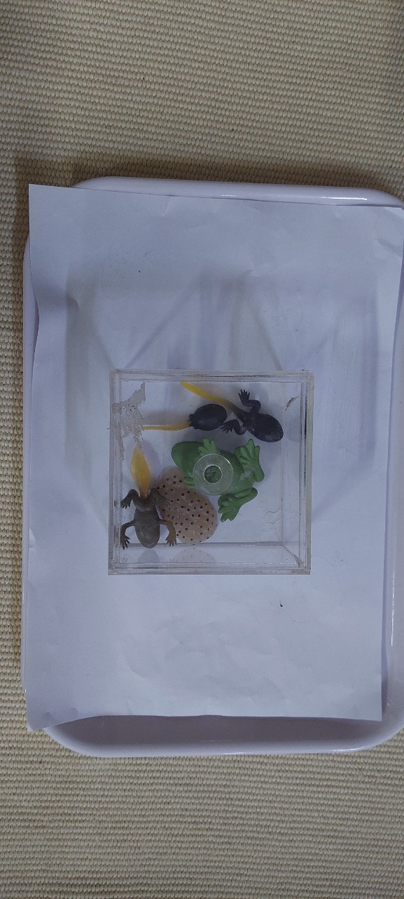
II.Hướng dẫn thực hiện
- Cô đi lấy thảm từ ống thảm, sau đó trải thảm ra sàn
- Lấy giáo cụ đặt trên thảm
- Giới thiệu tên bài tập “ nhận biết quá trình phát triển của con ếch”
- Lấy các mô hình đặt ngẫu nhiên bên phải của thảm. Tranh vẽ quá trình phát triển của con ếch để gần cô
- Lấy trứng ếch giới thiệu với trẻ “ đây là trứng ếch”-> cho trẻ quan sát -> xếp lên phía trên từ trái-> gọi tên “trứng ếch”
- Lấy mô hình nòng nọc giới thiệu “ đây là nòng nọc-> cho trẻ cầm cảm nhận-> xếp cạnh trứng ếch theo hàng ngang, gọi “ nòng nọc”
- Lấy nòng nọc 2 chân giới thiệu -> cho trẻ cầm cảm nhận-> xếp cạnh nòng nọc theo hàng ngang, gọi tên “ nòng nọc 2 chân ”
- Thực hiện bài học 3 bước với “ trứng ếch, nòng nọc, nòng nọc 2 chân”
- Tiếp tục giới thiệu “ nòng nọc 4 chân, ếch trưởng thành” với trẻ
- Thực hiện bài học 3 bước với các mô hình
- Chỉ tay vào hình quả trứng trên tranh vẽ quá trình phát triển của con ếch. Nói “ trứng ếch ”-> Tìm mô hình trứng ếch đối chiếu , gật đầu “ giống nhau”-> đặt lên trên hình ảnh trứng ếch trong tranh
- Tương tự với “ nòng nọc, nòng nọc 2 chân, nòng nọc 4 chân, ếch trưởng thành”
- Sau khi xếp xong các mô hình lên trên hình ảnh ở tranh đối chiêu cô kết luận “ quá trình phát triển của con ếch đầu tiên là trứng ếch sau đó phát triển thành nòng nọc, nòng nọc phát triển thành nòng nọc 2 chân rồi thành nòng nọc 4 chân và cuối cùng là phát triển thành ếch trưởng thành” ( cô nói đến đâu thì chỉ tay vào mô hình đó)
- Cất giáo cụ vào khay ( cất mô hình-> tranh). Nhắc lại tên bài học và nói trẻ hoạt động bao nhiêu lần tùy thích, hoạt động xong cất giáo cụ đúng nơi quy định
Chú ý: hình ảnh quá trình phát triển trên tranh phải là hình ảnh của mô hình trẻ đang được học. không được lấy hình ảnh khác đưa vào.
***************************************
BÀI TẬP NHÓM ĐỊA LÍ
BÀI 1: QUẢ CẦU NHÁM ( QUẢ ĐỊA CẦU CÁT hoặc QUẢ ĐỊA CẦU ĐẤT – NƯỚC)
I.Chuẩn bị
1.Đối tượng: tuổi
2.Giáo cụ: Thảm , quả địa cầu nhám
3.Mục đích trực tiếp: Trẻ nhận biết được phần nhám trên quả địa cầu gọi là đất, phần nhẵn trên quả địa cầu gọi là nước
4.Mục đích gián tiếp: Rèn cho trẻ khả năng quan sát, chú ý, tập trung
5.Điểm hấp dẫn: Trẻ được thao tác với quả địa cầu nhám, được sờ thấy phần nhám và phần nhẵn trên quả địa cầu
6.Ngôn ngữ: Cung cấp cho trẻ vốn từ “nhám, nhẵn, đất, nước”
7.Kiểm soát lỗi: Xem trẻ có biết thao tác sờ phần nhám, phần nhẵn của quả địa cầu không
8.Hình ảnh

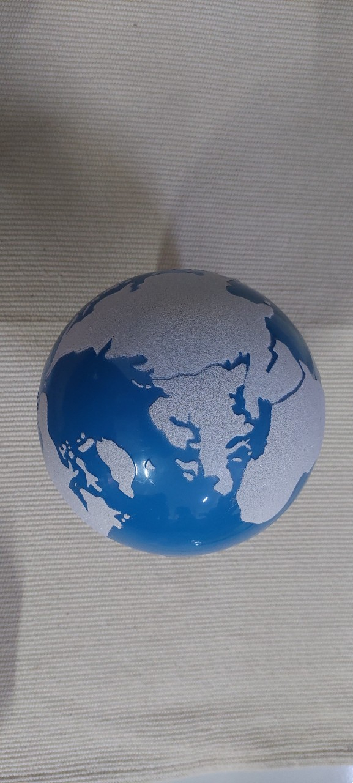
II.Hướng dẫn thực hiện
- Cô đi lấy thảm từ ống thảm, sau đó trải thảm ra sàn
- Lấy giáo cụ đặt trên thảm
- Giới thiệu tên bài tập “ làm quen với quả địa cầu đất – nước”
- Cô đặt quả địa cầu ra thảm và nói “cô giới thiệu với các con đây là quả địa cầu, quả địa cầu này giống như trái đất của chúng ta vậy. Trên quả địa cầu có phần nhám màu trắng gọi là phần đất ( cô sờ tay vào phần nhám trên khắp quả địa cầu), phần nhẵn màu xanh gọi là nước. ( chỉ tay vào các phần xanh của quả địa cầu)
Bao xung quanh quả địa cầu là không khí ( cô làm động tác 2 tay vòng xung quanh quả địa cầu). Không khí không có hình dạng cụ thể,không khí luôn luôn chuyển động, chúng ta không nhìn thấy được nhưng chúng ta cảm nhận được.
- Thực hiện bài học 3 bước “ đất – nước – không khí”
- Cất quả cầu đất – nước và khay. Nhắc lại tên bài học và nói trẻ hoạt động bao nhiêu lần tùy thích, hoạt động xong cất giáo cụ đúng nơi quy định

BÀI 2: QUẢ ĐỊA CẦU CÁC CHÂU LỤC
I.Chuẩn bị
1.Đối tượng: tuổi
2.Giáo cụ: Thảm , quả địa cầu màu
3.Mục đích trực tiếp: Trẻ nhận biết được trên quả địa cầu có các màu khác nhau, mỗi mầu tương ứng một châu lục
4.Mục đích gián tiếp: Rèn cho trẻ khả năng quan sát, chú ý, tập trung
5.Điểm hấp dẫn: Trẻ được thao tác với quả địa cầu màu, được nhìn thấy nhiều mầu trên quả địa cầu
6.Ngôn ngữ: Cung cấp cho trẻ vốn từ “màu vàng, màu xanh lá, màu đỏ”
7.Kiểm soát lỗi: Xem trẻ có biết thao tác sờ vào phần các màu trên quả địa cầu màu và nói được tên châu lục tương ứng các màu không
8.Hình ảnh

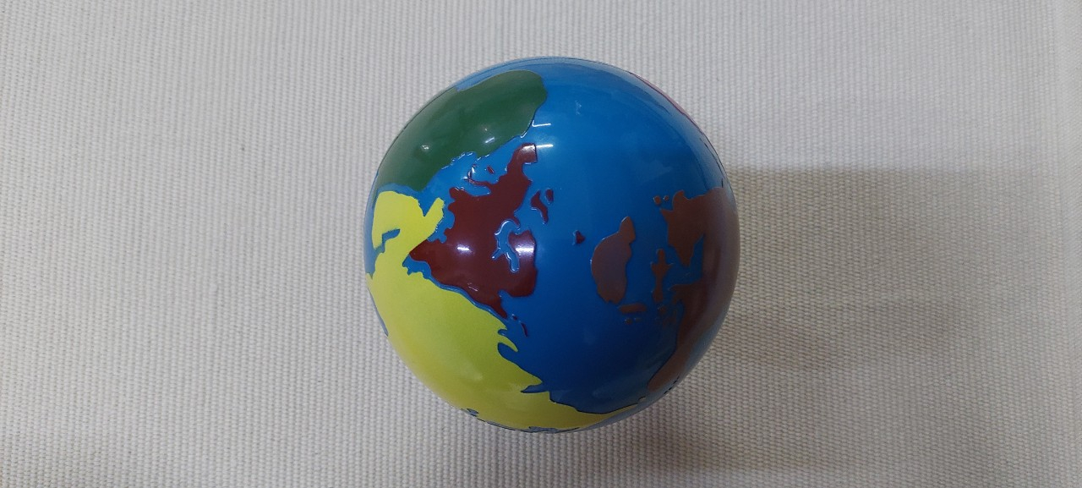
II.Hướng dẫn thực hiện
- Cô đi lấy thảm từ ống thảm, sau đó trải thảm ra sàn
- Lấy giáo cụ đặt trên thảm .Giới thiệu tên bài tập “ làm quen với quả địa cầu các châu lục”
- Cô giới thiệu đây là quả địa cầu màu, giống như trái đất của chúng ta. Trên quả địa cầu có rất nhiều mầu. Mỗi một màu tương ứng với 1 châu lục
- Cô chỉ tay vào phần màu vàng trên quả địa cầu giới thiệu. “ Đây là châu á, châu á có màu vàng”-> lấy tay vẽ theo đường viền của châu á màu vàng trên quả địa cầu
- Cô chỉ tay vào phần màu đỏ giới thiệu “ Đây là Châu Âu, châu âu có màu đỏ”-> lấy tay vẽ theo đường viền của châu âu màu đỏ trên quả địa cầu cho trẻ quan sát
- Cô chỉ tay vào phần màu canh lá cây giới thiệu “ Đây là Châu Phi, châu phi có màu xanh lá”-> lấy tay vẽ theo đường viền của châu phi màu xanh lá trên quả địa cầu cho trẻ quan sát
- Thực hiện bài học 3 bước với “ châu á, châu âu, châu phi”
- Cất quả địa cầu màu vào khay. Nhắc lại tên bài học và nói trẻ hoạt động bao nhiêu lần tùy thích, hoạt động xong cất giáo cụ đúng nơi quy định

Chú ý: với quả địa cầu màu mỗi bài học dạy trẻ 3 châu lục. các bước thực hiện tương tự bài 1. Mỗi châu lục tương ứng 1 mầu
Châu á: Màu vàng
Châu âu: Màu đỏ
Châu phi: Màu xanh lá
Châu Nam Mỹ: Màu hồng
Châu Bắc Mỹ: Màu cam
Châu úc: Màu nâu
Châu Nam cực : Màu trắng

GHÉP HÌNH BẢN ĐỒ THẾ GIỚI
BÀI 1: GHÉP HÌNH BẢN ĐỒ THẾ GIỚI SỬ DỤNG QUẢ ĐỊA CẦU MÀU
I.Chuẩn bị
1.Đối tượng: tuổi
2.Giáo cụ: 2 Thảm nhỏ ( 1 thảm to), quả địa cầu màu, bản đồ dẹt các châu lục
3.Mục đích trực tiếp: Trẻ nhận biết được trên quả địa cầu có các màu khác nhau, mỗi mầu tương ứng một châu lục, biết ghép các miếng ghép trên bản đồ dẹt
4.Mục đích gián tiếp: Rèn cho trẻ khả năng quan sát, chú ý, tập trung
5.Điểm hấp dẫn: Trẻ được thao tác với quả địa cầu màu, thao tác với các miếng ghép châu lục, được nhìn thấy nhiều mầu trên quả địa cầu
6.Ngôn ngữ: Cung cấp cho trẻ vốn từ “màu vàng, màu xanh lá, màu đỏ, màu hồng, màu cam, màu trắng, màu nâu, châu á, châu âu, châu phi, châu nam mĩ, châu bắc mĩ, châu úc, châu nam cực”
7.Kiểm soát lỗi: Xem trẻ có biết thao tác sờ vào phần các màu trên quả địa cầu màu và nói được tên châu lục tương ứng các màu không, trẻ có ghép đúng các miếng ghép trên bản đồ dẹt không
8.Hình ảnh

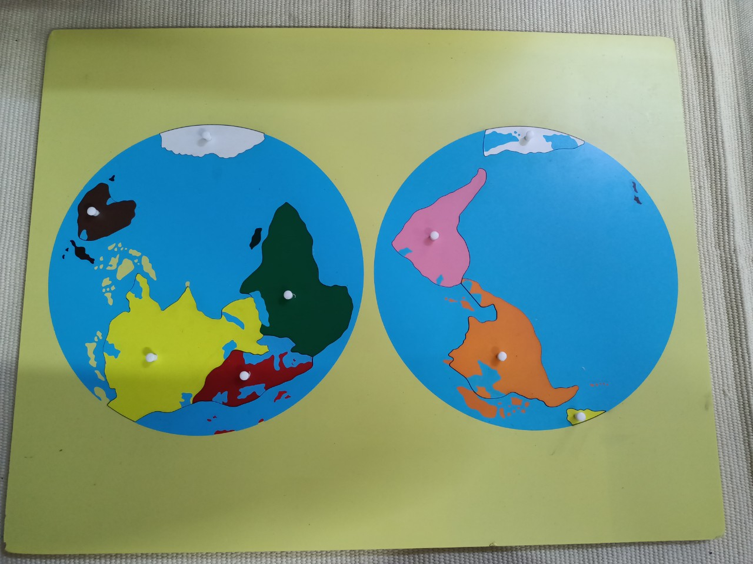
II.Hướng dẫn thực hiện
- Cô đi lấy thảm từ ống thảm, sau đó trải thảm ra sàn
- Lấy giáo cụ đặt trên thảm .Giới thiệu tên bài tập “ ghép hình bản đồ thế giới sử dụng quả địa cầu màu”
- Cô giới thiệu quả địa cầu màu, giống như trái đất của chúng ta. Trên quả địa cầu có nhiều màu khác nhau, mỗi màu tương ứng với 1 châu lục ( thao tác xoay quả địa cầu chỉ vào các màu trên quả địa cầu)
- Dùng tay trái cầm núm miếng ghép màu vàng đưa lên khảo sát quanh hình và nói “ Đây là châu á. Châu á có màu vàng”-> đưa đến cạnh quả cầu màu đối chiếu với phần màu vàng trên quả địa cầu nói “ giống nhau”-> xếp xuống thảm nói “ châu á”
- Tiếp tục lấy miếng ghép màu đỏ-> khảo sát hình-> nói “Đây là châu âu, châu âu có màu đỏ-> đưa cạnh màu đỏ trên quả địa cầu nói “ giống nhau”-> đặt xuống thảm theo hàng ngang đặt bên cạnh miếng ghép châu á nói “ châu âu”
- Lấy miếng ghép màu xanh lá -> khảo sát hình -> nói “ Đây là châu phi. Châu phi có màu xanh lá”-> đưa đối chiếu với phần màu xanh trên quả địa cầu nói “ giống nhau”-> đặt xuống cạnh miếng ghép châu âu nói “ Châu phi”
- Thực hiện bài học 3 bước với 3 miếng ghép “ châu á, châu âu, châu phi”
- Tiếp tục lấy các miếng ghép còn lại khảo sát -> giới thiệu tên châu lục-> đối chiếu với quả địa cầu -> đặt xuống thảm, gọi tên
- Cứ được 3 châu lục thực hiện bài học 3 bước ( ưu tiên những châu lục vừa giới thiệu)
- Cuối cùng thực hiện bài học 3 bước với tất cả các miếng ghép châu lục vừa xếp theo thứ tự trên thảm
- Tra hình vào khuôn: khảo sát khuôn bản đồ -> tìm miếng ghép châu lục -> khảo sát miếng ghép-> đưa hình châu lục vào khuôn-> kiểm soát lỗi ( đúng gật đầu xác nhận, sai lắc đầu tìm miếng khác thực hiện thao tác như ban đầu)
- Tra hết các miếng ghép vào khuôn bản đồ dẹt. Nhắc lại tên bài học và nói trẻ hoạt động bao nhiêu lần tùy thích, hoạt động xong cất giáo cụ đúng nơi quy định
(Chú ý: Khi đưa miếng ghép các châu lục vào khuôn có thể đưa theo các châu lục vì có những châu lục có nhiều miếng ghép)

BÀI 2: GHÉP HÌNH BẢN ĐỒ THẾ GIỚI ( KHÔNG SỬ DỤNG QUẢ ĐỊA CẦU MÀU)
I.Chuẩn bị
1.Đối tượng: tuổi
2.Giáo cụ: 2 Thảm nhỏ ( 1 thảm to), bản đồ dẹt các châu lục
3.Mục đích trực tiếp: Trẻ nhận biết được trên bản đồ dẹt có các màu khác nhau, mỗi mầu tương ứng một châu lục, biết ghép các miếng ghép trên bản đồ dẹt
4.Mục đích gián tiếp: Rèn cho trẻ khả năng quan sát, chú ý, tập trung
5.Điểm hấp dẫn: Trẻ được thao tác với các miếng ghép châu lục
6.Ngôn ngữ: Cung cấp cho trẻ vốn từ “màu vàng, màu xanh lá, màu đỏ, màu hồng, màu cam, màu trắng, màu nâu, châu á, châu âu, châu phi, châu nam mĩ, châu bắc mĩ, châu úc, châu nam cực”
7.Kiểm soát lỗi: Xem trẻ có ghép đúng các miếng ghép trên bản đồ dẹt không
8.Hình ảnh

II.Hướng dẫn thực hiện
- Cô đi lấy thảm từ ống thảm, sau đó trải thảm ra sàn
- Lấy giáo cụ đặt trên thảm .Giới thiệu tên bài tập “ ghép hình bản đồ thế giới”
- Dùng tay trái cầm núm miếng ghép màu vàng đưa lên khảo sát quanh hình và nói “ Đây là châu á. Châu á có màu vàng”-> cho trẻ cầm quan sát-> xếp theo hàng dọc bên trái thảm nói “ châu á”
- Tiếp tục lấy miếng ghép màu đỏ-> khảo sát hình-> nói “Đây là châu âu, châu âu có màu đỏ-> cho trẻ cầm quan sát-> xếp hàng dọc ngẫu nhiên không theo thứ tự nói “ châu âu”
- Lấy miếng ghép màu xanh lá -> khảo sát hình -> nói “ Đây là châu phi. Châu phi có màu xanh lá”-> cho trẻ cầm quan sát-> xếp hàng dọc ngẫu nhiên không theo thứ tự nói “ châu phi”
- Thực hiện bài học 3 bước với 3 miếng ghép “ châu á, châu âu, châu phi”
- Tiếp tục lấy các miếng ghép còn lại khảo sát -> giới thiệu tên châu lục-> cho trẻ quan sát, sờ cảm nhận -> đặt xuống thảm, gọi tên
- Cứ được 3 châu lục thực hiện bài học 3 bước ( ưu tiên những châu lục vừa giới thiệu)
- Cuối cùng thực hiện bài học 3 bước với tất cả các miếng ghép châu lục vừa xếp theo thứ tự trên thảm
- Tra hình vào khuôn: khảo sát khuôn bản đồ -> tìm miếng ghép châu lục -> khảo sát miếng ghép-> đưa hình châu lục vào khuôn-> kiểm soát lỗi ( đúng gật đầu xác nhận, sai lắc đầu tìm miếng khác thực hiện thao tác như ban đầu)
- Tra hết các miếng ghép vào khuôn bản đồ dẹt. Nhắc lại tên bài học và nói trẻ hoạt động bao nhiêu lần tùy thích, hoạt động xong cất giáo cụ đúng nơi quy định
BÀI 3: GHÉP HÌNH BẢN ĐỒ THẾ GIỚI VỚI BẢN ĐỒ GIẤY
I.Chuẩn bị
1.Đối tượng: tuổi
2.Giáo cụ: 2 Thảm nhỏ ( 1 thảm to), bản đồ dẹt các châu lục, bản đồ giấy
3.Mục đích trực tiếp: Trẻ nhận biết được trên bản đồ dẹt có các màu khác nhau, mỗi mầu tương ứng một châu lục, biết ghép các miếng ghép trên bản đồ dẹt tìm được vị trí của các châu lục trên bản đồ giấy
4.Mục đích gián tiếp: Rèn cho trẻ khả năng quan sát, chú ý, tập trung
5.Điểm hấp dẫn: Trẻ được thao tác với các miếng ghép châu lục
6.Ngôn ngữ: Cung cấp cho trẻ vốn từ “màu vàng, màu xanh lá, màu đỏ, màu hồng, màu cam, màu trắng, màu nâu, châu á, châu âu, châu phi, châu nam mĩ, châu bắc mĩ, châu úc, châu nam cực”
7.Kiểm soát lỗi: Xem trẻ có ghép đúng các miếng ghép trên bản đồ dẹt không
8.Hình ảnh

II.Hướng dẫn thực hiện
- Cô đi lấy thảm từ ống thảm, sau đó trải thảm ra sàn
- Lấy giáo cụ đặt trên thảm .Giới thiệu tên bài tập “ ghép hình bản đồ thế giới với bản đồ giấy”
- Dùng tay trái cầm núm miếng ghép màu vàng đưa lên khảo sát quanh hình và nói “ Đây là châu á. Châu á có màu vàng”-> đặt miếng ghép lên vị trí trên bản đồ giấy nói “ giống nhau”
- Tiếp tục lấy miếng ghép màu đỏ-> khảo sát hình-> nói “Đây là châu âu, châu âu có màu đỏ-> cho trẻ cầm quan sát-> đặt miếng ghép lên vị trí trên bản đồ giấy nói “ giống nhau”
- Lấy miếng ghép màu xanh lá -> khảo sát hình -> nói “ Đây là châu phi. Châu phi có màu xanh lá”-> cho trẻ cầm quan sát-> đặt miếng ghép lên vị trí trên bản đồ giấy nói “ giống nhau”
- Thực hiện bài học tương tự với các miếng ghép còn lại.
- Tra hình vào khuôn: khảo sát khuôn bản đồ -> tìm miếng ghép châu lục -> khảo sát miếng ghép-> đưa hình châu lục vào khuôn-> kiểm soát lỗi ( đúng gật đầu xác nhận, sai lắc đầu tìm miếng khác thực hiện thao tác như ban đầu)
- Tra hết các miếng ghép vào khuôn bản đồ dẹt. Nhắc lại tên bài học và nói trẻ hoạt động bao nhiêu lần tùy thích, hoạt động xong cất giáo cụ đúng nơi quy định
BÀI 4: GHÉP HÌNH BẢN ĐỒ THẾ GIỚI VỚI BẢN ĐỒ GIẤY
I.Chuẩn bị
1.Đối tượng: tuổi
2.Giáo cụ: 2 Thảm nhỏ ( 1 thảm to), bản đồ dẹt các châu lục, bản đồ giấy
3.Mục đích trực tiếp: Trẻ nhận biết được trên bản đồ dẹt có các màu khác nhau, mỗi mầu tương ứng một châu lục, biết ghép các miếng ghép trên bản đồ dẹt tìm được vị trí của các châu lục trên bản đồ giấy
4.Mục đích gián tiếp: Rèn cho trẻ khả năng quan sát, chú ý, tập trung
5.Điểm hấp dẫn: Trẻ được thao tác với các miếng ghép châu lục
6.Ngôn ngữ: Cung cấp cho trẻ vốn từ “màu vàng, màu xanh lá, màu đỏ, màu hồng, màu cam, màu trắng, màu nâu, châu á, châu âu, châu phi, châu nam mĩ, châu bắc mĩ, châu úc, châu nam cực”
7.Kiểm soát lỗi: Xem trẻ có ghép đúng các miếng ghép trên bản đồ dẹt không
8.Hình ảnh

II.Hướng dẫn thực hiện
- Cô đi lấy thảm từ ống thảm, sau đó trải thảm ra sàn
- Lấy giáo cụ đặt trên thảm .Giới thiệu tên bài tập “ ghép hình bản đồ thế giới với bản đồ giấy”
- Dùng tay trái cầm núm miếng ghép màu vàng đưa lên khảo sát quanh hình và nói “ Đây là châu á. Châu á có màu vàng”-> đặt miếng ghép ngẫu nhiên trên thảm
- Tiếp tục lấy miếng ghép màu đỏ-> khảo sát hình-> nói “Đây là châu âu, châu âu có màu đỏ-> cho trẻ cầm quan sát-> đặt miếng ghép ngẫu nhiên trên thảm
- Lấy miếng ghép màu xanh lá -> khảo sát hình -> nói “ Đây là châu phi. Châu phi có màu xanh lá”-> cho trẻ cầm quan sát-> đặt miếng ghép ngẫu nhiên trên thảm
- Thực hiện bài học tương tự với các miếng ghép còn lại. các miếng ghép đặt ngẫu nhiên không theo thứ tự.
- Dùng tay chỉ châu lục trên bản đồ giấy -> gọi tên châu lục-> tìm miếng ghép-> đối chiếu nói “ giống nhau”-> đặt miếng ghép lên trên bản đồ giấy
- Tương tự với các miếng ghép sao cho xếp được hết các miếng ghép ở bản đồ dẹt đặt lên trên bản đồ giấy
- Tra hình vào khuôn: khảo sát khuôn bản đồ -> tìm miếng ghép châu lục -> khảo sát miếng ghép-> đưa hình châu lục vào khuôn-> kiểm soát lỗi ( đúng gật đầu xác nhận, sai lắc đầu tìm miếng khác thực hiện thao tác như ban đầu)
- Tra hết các miếng ghép vào khuôn bản đồ dẹt. Nhắc lại tên bài học và nói trẻ hoạt động bao nhiêu lần tùy thích, hoạt động xong cất giáo cụ đúng nơi quy định

ĐẤT – NƯỚC – KHÔNG KHÍ
I.Chuẩn bị
1.Đối tượng: tuổi
2.Giáo cụ: Thảm , 3 lọ thủy tinh có nắp đậy ( 1 lọ đựng nước lọc, 1 lọ đựng đất, 1 lọ không có gì)
3.Mục đích trực tiếp: Trẻ nhận biết được đâu là đất, nước, không khí
4.Mục đích gián tiếp: Rèn cho trẻ khả năng quan sát, chú ý, tập trung
5.Điểm hấp dẫn: Trẻ được thao tác với các lọ thủy tinh khác nhau khám phá vật thể bên trong
6.Ngôn ngữ: Cung cấp cho trẻ vốn từ “đất, nước, không khí”
7.Kiểm soát lỗi: Xem trẻ có biết thao tác các lọ khác nhau, nhận biết được đặc điểm của các chất không
8.Hình ảnh
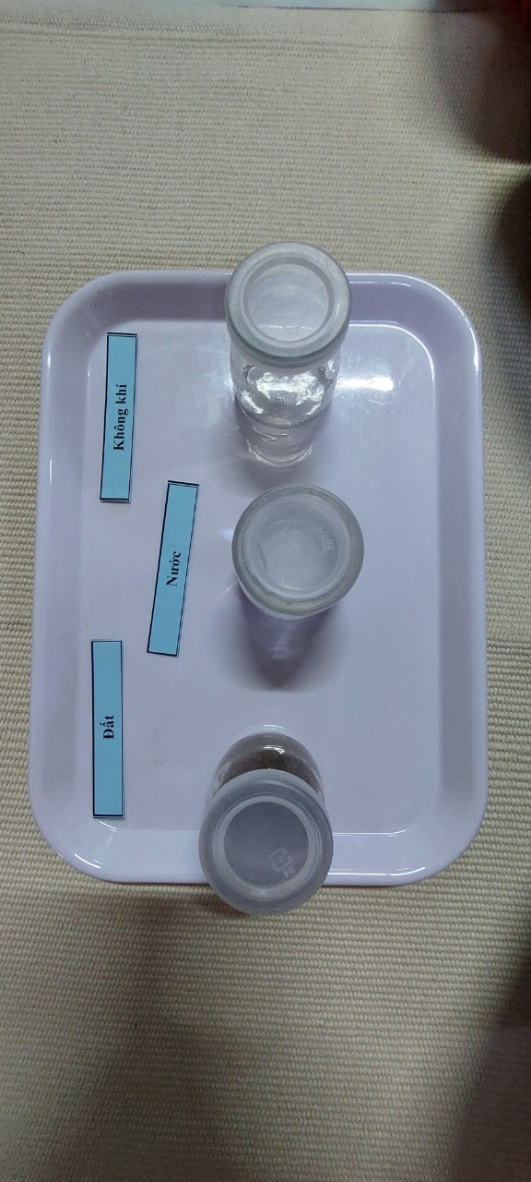
II.Hướng dẫn thực hiện
- Cô đi lấy thảm từ ống thảm, sau đó trải thảm ra sàn
- Lấy giáo cụ đặt trên thảm
- Giới thiệu tên bài tập “đất, nước, không khí”,
- Lần lượt lấy các thẻ từ đất, nước, không khí ,xếp ngay ngắn ra giữa thảm. xếp thẻ nào thì đọc to cho trẻ nghe và đưa cho trẻ nhìn
- Cô đặt 3 lọ thủy tinh tương ứng phía dưới các thẻ từ
- Lấy lọ thủy tinh đất về phía trước mặt-> giới thiệu với con “ đây là đất” con hãy quan sát đất nhé” cô mở nắp -> cầm lọ đất lên nói “ đất này có màu nâu, tơi xốp. Đất là điều kiện sống của các loài thực vật và là môi trường sống của một số loài động vật nữa đấy-> cho trẻ cầm cảm nhận-> gọi tên->đóng nắp và đặt về vị trí bên dưới thẻ từ
- Tiếp tục lấy lọ đựng nước giới thiệu “ đây là nước, nước là chất lỏng không màu, không mùi, không vị. nước luôn luôn chuyển động( nói xong cô làm thao tác nghiêng lọ cho nước chuyển động để trẻ quan sát.)nước là môi trường sống của nhiều loại động thực vật và là nơi hoạt động của một số loại phương tiện giao thông-> đưa cho trẻ cầm quan sát, gọi tên -> đặt về vị trí dưới thẻ từ “ nước” nói tên
- Lấy lọ thứ 3 đặt về phía trước mặt-> mở nắp-> cầm lên giới thiệu “ đây là không khí,không khí không nhìn thấy được , không có hình dạng cụ thể nhưng chúng ta có thể cảm nhận được đấy”( cô thổi nhẹ vào trong lọ)-> con hãy cảm nhận không khí nào ( cho trẻ cầm lọ xong thổi nhẹ vào lọ giống cô)-> trẻ gọi tên -> cô đặt lại vào vì trí dưới thẻ từ và gọi tên
- Thực hiện bài học 3 bước với “ đất – nước – không khí”
- Cất giáo cụ ( cất lọ -> cất thẻ từ)
- Kết thúc bài học Nhắc lại tên hoạt động. Nói “ Con có thể hoạt động bao nhiêu lần tùy thích, hoạt động xong con hãy cất giáo cụ về đúng nơi quy định.

BẦU TRỜI – MẶT ĐẤT – BIỂN
I.Chuẩn bị
1.Đối tượng: tuổi
2.Giáo cụ: Thảm , tấm thảm hình tròn có 3 màu khác nhau tượng trưng cho bầu trời, mặt đất, biển ( xanh da trời, nâu, xanh dương), các đồ chơi ( con vật, thuyền buồm, máy bay…)
3.Mục đích trực tiếp: Trẻ nhận biết và xếp được các đồ vật theo nhóm khác nhau
4.Mục đích gián tiếp: Rèn cho trẻ khả năng quan sát, chú ý, tập trung
5.Điểm hấp dẫn: Trẻ được thao tác với các đồ vật, thao tác với thảm 3 màu
6.Ngôn ngữ: Cung cấp cho trẻ vốn từ “bầu trời, mặt đất, biển”
7.Kiểm soát lỗi: Xem trẻ có biết thao tác các đồ vật, biết phân loại và xếp vào từng phần khác nhau không
8.Hình ảnh
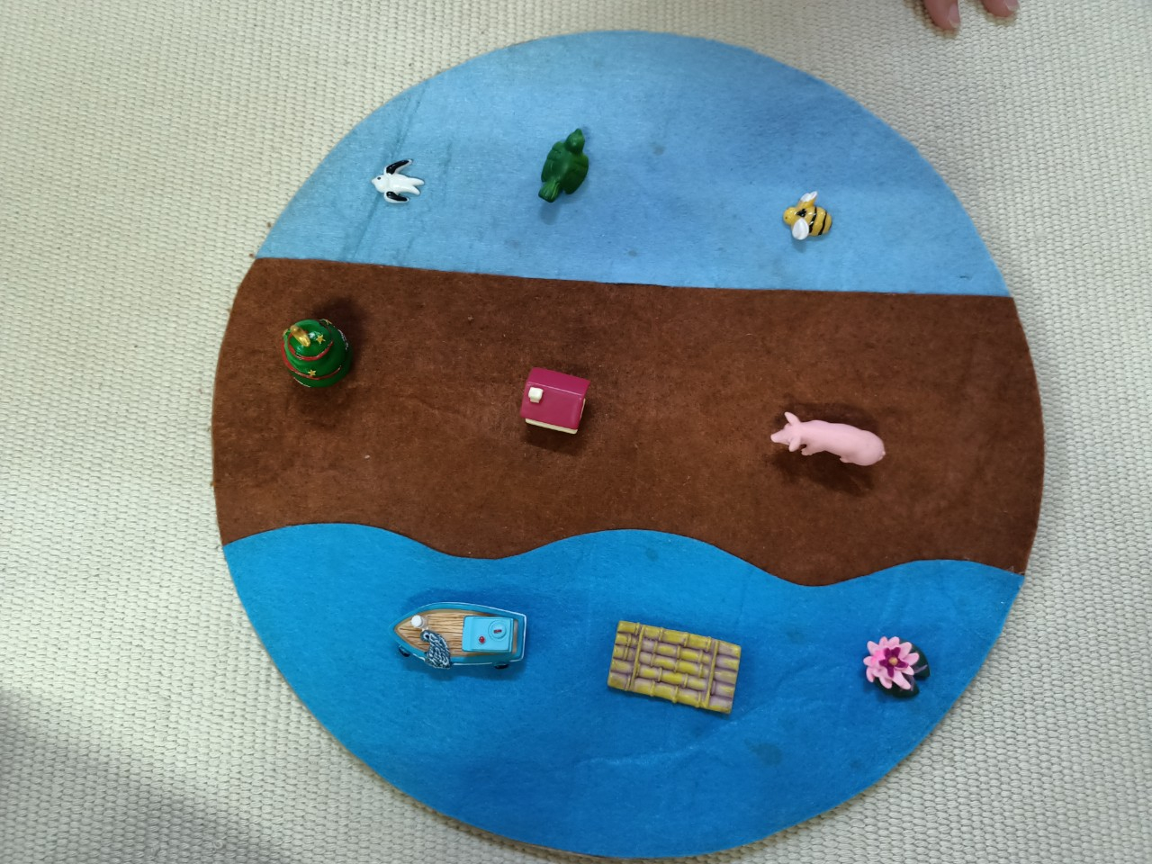
II.Hướng dẫn thực hiện
- Cô đi lấy thảm từ ống thảm, sau đó trải thảm ra sàn
- Lấy giáo cụ đặt trên thảm
- Giới thiệu tên bài tập “ bầu trời – mặt đất – biển”
- Xếp giáo cụ ra thảm-> cất khay
- Cô chỉ vào tấm hình tròn nói “ đây là hình tròn. Hình tròn này tượng trưng cho trái đất của chúng ta. Trên trái đất có bầu trời, mặt đất và biển.
- Chỉ tay vào bầu trời nói “ Bầu trời”-> chỉ “ mặt đất”, gọi tên “ mặt đất”-> chỉ tay biển gọi tên “biển”
- Thực hiện bài học ba bước với “ bầu trời, mặt đất, biển”
- Lần lượt lấy các đồ chơi xếp ngẫu nhiên trên thảm
- Lấy 1 đối tượng giới thiệu-> đặt vào vị trí trên thảm
( ví dụ: lấy máy bay giới thiệu “đây là máy bay, máy bay bay trên bầu trời”)
Tương tự xếp hết các đối tượng tương ứng vào từng phần “ bầu trời – mặt đất – biển”
- Xếp xong cô hỏi lại các đối tượng ở từng phần
- Cất giáo cụ ( chú ý cất đến vật gì thì gọi tên vật đó để phát triển ngôn ngữ cho trẻ)
- Nhắc lại tên hoạt động. Nói “ Con có thể hoạt động bao nhiêu lần tùy thích, hoạt động xong con hãy cất giáo cụ về đúng nơi quy định.

BÀI TẬP THẺ 3 PHẦN
Bài tập cấu tạo cơ thể người
I.Chuẩn bị
1.Đối tượng: tuổi
2.Giáo cụ: Thảm , bộ thẻ 3 phần ( thẻ 1: hình ảnh kèm chữ, thẻ 2: hình ảnh; thẻ 3: từ)
3.Mục đích trực tiếp: Trẻ nhận biết được các bộ phận trên cơ thể người
4.Mục đích gián tiếp: Rèn cho trẻ khả năng quan sát, chú ý, tập trung
5.Điểm hấp dẫn: Trẻ được thao tác với các bộ thẻ khác nhau
6.Ngôn ngữ: Cung cấp cho trẻ vốn từ “các cơ quan, bộ não…”
7.Kiểm soát lỗi: Xem trẻ có biết thao tác với các bộ thẻ không
8.Hình ảnh
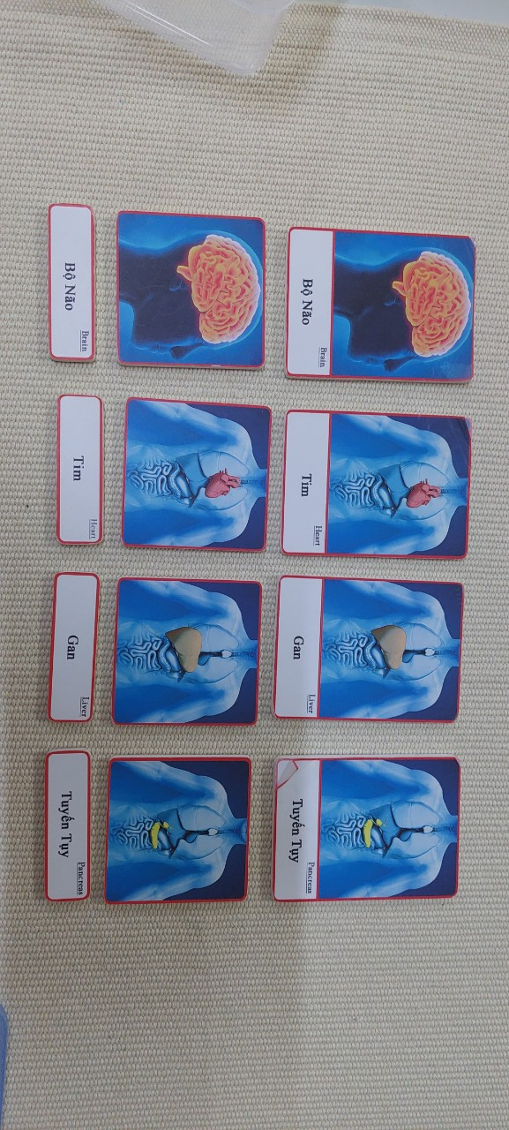
II.Hướng dẫn thực hiện
- Cô đi lấy thảm từ ống thảm, sau đó trải thảm ra sàn
- Lấy giáo cụ đặt trên thảm. Giới thiệu tên bài tập “ tìm hiểu cấu tạo cơ thể người sử dụng thẻ 3 phần
- Lần lượt xếp bộ thẻ thứ nhất theo hàng dọc bên góc phải của thảm
- Xếp bộ thẻ thứ 2 theo hàng dọc bên cạnh bộ thẻ 1
- Xếp bộ thẻ 3 bên cạnh bộ thẻ 2
- Lấy 1 thẻ có hình ảnh và từ lên giới thiệu với trẻ “ Đây là các cơ quan”-> con hãy quan sát-> gọi tên-> xếp xuống góc trái của thảm-> gọi tên
- Tương tự giới thiệu hình ảnh tiếp theo, cho trẻ quan sát, gọi tên -> xếp xuống thảm cạnh thẻ trước theo hàng ngang
- Thực hiện bài học ba bước với 3 cơ quan vừa làm quen.
- Chỉ tay vào thẻ đầu tiên, gọi tên -> đi tìm Lấy thẻ thứ 2( thẻ hình ảnh)-. Đối chiếu bên cạnh nói “ giống nhau”-> xếp xuống phía dưới
- Tiếp tục tìm các thẻ hình ảnh còn lại đối chiếu
- Chỉ tay vào chữ phía dưới của thẻ đầu tiên-> đọc chữ” các cơ quan”-> đi tìm thẻ từ “ các cơ quan”-> đặt sát với dòng chữ “ các cơ quan”ở bộ thẻ đầu tiên để đối chiếu -> nói “giống nhau”-> Xếp xuống phía dưới thẻ hình ảnh.
- Tương tự thực hiện với những thẻ từ còn lại
- Xếp xong chỉ tay Đọc lại lần lượt các thẻ từ trên xuống dưới theo từng hàng dọc ( từng cơ quan ứng với 3 bộ thẻ)
- Cất giáo cụ ( cất thẻ từ-> cất thẻ hình ảnh-> cất thẻ ảnh+ từ). Cất đến thẻ nào gọi tên thẻ đó.
- Nhắc lại tên hoạt động. Nói “ Con có thể hoạt động bao nhiêu lần tùy thích, hoạt động xong con hãy cất giáo cụ về đúng nơi quy định.
Chú ý: mỗi bài học chỉ dạy 3 bộ phận kèm theo thẻ tổng hợp các cơ quan. Khi học hết các bộ phận mới dạy đến bài tổng hợp tất cả các cơ quan.
*************************************
Bài tập các châu lục sử dụng thẻ 3 phần
I.Chuẩn bị
1.Đối tượng: tuổi
2.Giáo cụ: Thảm , bộ thẻ 3 phần ( thẻ 1: hình ảnh kèm chữ, thẻ 2: hình ảnh; thẻ 3: từ)
3.Mục đích trực tiếp: Trẻ nhận biết được các châu lục trên thế giới
4.Mục đích gián tiếp: Rèn cho trẻ khả năng quan sát, chú ý, tập trung
5.Điểm hấp dẫn: Trẻ được thao tác với các bộ thẻ khác nhau
6.Ngôn ngữ: Cung cấp cho trẻ vốn từ “châu á, châu âu, châu phi……”
7.Kiểm soát lỗi: Xem trẻ có biết thao tác với các bộ thẻ không
8.Hình ảnh
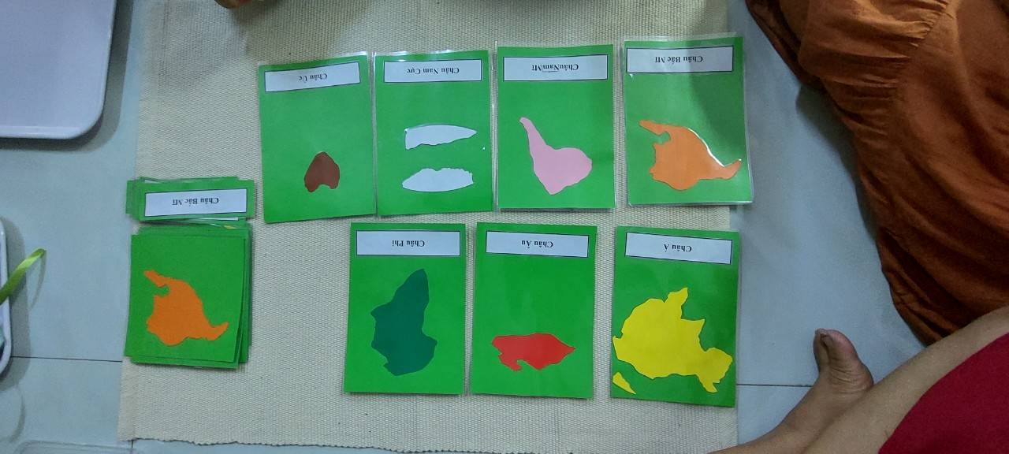
II.Hướng dẫn thực hiện
- Cô đi lấy thảm từ ống thảm, sau đó trải thảm ra sàn
- Lấy giáo cụ đặt trên thảm. Giới thiệu tên bài tập “ ghép hình các châu lục sử dụng thẻ 3 phần”
- Lần lượt xếp bộ thẻ thứ nhất theo hàng dọc bên góc phải của thảm
- Xếp bộ thẻ thứ 2 theo hàng dọc bên cạnh bộ thẻ 1
- Xếp bộ thẻ 3 bên cạnh bộ thẻ 2
- Lấy 1 thẻ có hình ảnh và từ lên giới thiệu với trẻ “ Đây là châu á, châu á có màu vàng”-> con hãy quan sát-> gọi tên-> xếp xuống góc trái của thảm-> gọi tên
- Tương tự giới thiệu hình ảnh tiếp theo, cho trẻ quan sát, gọi tên -> xếp xuống thảm cạnh thẻ trước theo hàng ngang
- Thực hiện bài học ba bước với 3 châu lục vừa làm quen.
- Chỉ tay vào thẻ đầu tiên, gọi tên -> đi tìm Lấy thẻ thứ 2( thẻ hình ảnh)-. Đối chiếu bên cạnh nói “ giống nhau”-> xếp xuống phía dưới
- Tiếp tục tìm các thẻ hình ảnh còn lại đối chiếu
- Chỉ tay vào chữ phía dưới của thẻ đầu tiên-> đọc chữ” châu á”-> đi tìm thẻ từ “châu á”-> đặt sát với dòng chữ “châu á”ở bộ thẻ đầu tiên để đối chiếu -> nói “giống nhau”-> Xếp xuống phía dưới thẻ hình ảnh.
- Tương tự thực hiện với những thẻ từ còn lại
- Xếp xong chỉ tay Đọc lại lần lượt các thẻ từ trên xuống dưới theo từng hàng dọc ( từng cơ quan ứng với 3 bộ thẻ)
- Cất giáo cụ ( cất thẻ từ-> cất thẻ hình ảnh-> cất thẻ ảnh+ từ). Cất đến thẻ nào gọi tên thẻ đó.
- Nhắc lại tên hoạt động. Nói “ Con có thể hoạt động bao nhiêu lần tùy thích, hoạt động xong con hãy cất giáo cụ về đúng nơi quy định”
Chú ý: mỗi bài học chỉ dạy 3 châu lục. Khi học hết các châu lục mới dạy đến bài tổng hợp tất cả các châu lục trên thế giới.
******************************************
CÁC HÌNH THÁI CỦA ĐẤT
Cặp 1: Đảo – hồ
Cặp 2: Bán đảo – vịnh
Cặp 3: quần đảo – Hệ thống hồ
Cặp 4: eo đất – eo biển
Cặp 5: Mũi đất – vịnh lớn
Mỗi bài học sẽ dạy theo cặp, 3 tuổi dậy 1 cặp, độ tuổi lớn sẽ tăng số cặp hình thái lên
I.Chuẩn bị
1.Đối tượng: tuổi
2.Giáo cụ: Thảm , thẻ nhám các hình thái của đất
3.Mục đích trực tiếp: Trẻ nhận biết được các hình thái của đất
4.Mục đích gián tiếp: Rèn cho trẻ khả năng quan sát, chú ý, tập trung
5.Điểm hấp dẫn: Trẻ được thao tác với các thẻ nhám khác nhau
6.Ngôn ngữ: Cung cấp cho trẻ vốn từ “đảo, hồ, quần đảo, hệ thống hồ……”
7.Kiểm soát lỗi: Xem trẻ có biết thao tác với các thẻ nhám khác nhau không
8.Hình ảnh
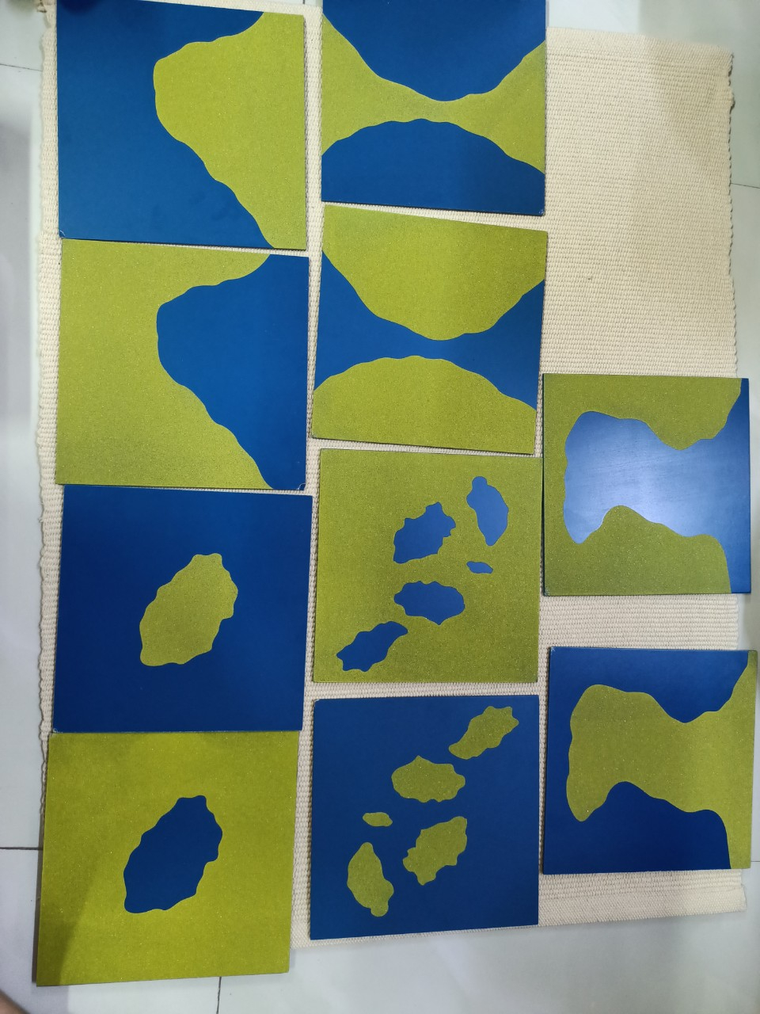
II.Hướng dẫn thực hiện
1.Cô đi lấy thảm từ ống thảm, sau đó trải thảm ra sàn
- Lấy giáo cụ đặt trên thảm. Giới thiệu tên bài tập “ các hình thái của đất”
- Lấy 2 cặp hình thái xếp ra thảm. lấy 1 hình thái “ đảo” đưa ra giới thiệu “ đây là đảo” ( chỉ tay sờ vào phần nhám), đảo là 1 vùng đất được bao xung quanh là nước ( dùng ta sờ phần nhẵn bao xung quanh)-> cho trẻ quan sát cảm nhận -> xếp xuống giữa thảm nói “ đảo”
- Lấy thẻ nhám “hồ” giới thiệu với trẻ “ đây là hồ”( chỉ tay vào hồ), hồ là 1 vùng nước được bao xung quanh là đất ( dùng tay chỉ vào phần nhám xung quanh)-> cho trẻ sờ cảm nhận, gọi tên -> đặt xuống thảm cạnh thẻ “ đảo” và gọi tên “ hồ”
- Bài học 3 bước với cặp hình thái Đảo – Hồ
- Giới thiệu tương tự với cặp hình thái Bán Đảo – Vịnh
+ Bán đảo: Là một vùng đất có 3 mặt tiếp giáp là nước
+ Vịnh : Là một vùng nước có 3 mặt tiếp giáp là đất
- Thực hiện bài học 3 bước với 2 cặp hình thái
- Cất giáo cụ : Cất từ trái -> phải. cất đến đâu gọi tên hình thái đó
- Kết thúc nhắc lại tên bài học. Nói trẻ hoạt động bao nhiêu lần tùy thích
* Hoạt động ứng dụng mon: Cặp hình thái đối lập: Bán đảo – Vịnh
I.Chuẩn bị
1.Đối tượng: 5 tuổi
2.Giáo cụ: Thảm , khuôn nhựa Bán đảo – Vịnh
3.Mục đích trực tiếp: Trẻ nhận biết được Bán đảo – Vịnh
4.Mục đích gián tiếp: Rèn cho trẻ khả năng quan sát, chú ý, tập trung
5.Điểm hấp dẫn: Trẻ được thao tác với khuôn bán đảo – vịnh
6.Ngôn ngữ: Cung cấp cho trẻ vốn từ “ bán đảo – vịnh…”
7.Kiểm soát lỗi: Xem trẻ có biết thao tác với khuôn bán đảo - vịnh

II.Hướng dẫn thực hiện
1.Cô đi lấy thảm từ ống thảm, sau đó trải thảm ra sàn
- Lấy giáo cụ đặt trên thảm. Giới thiệu tên bài tập “ các hình thái của đất : Bán đảo – vịnh”
- Lấy 2 cặp hình thái xếp ra thảm. lấy 1 hình thái “ Bán đảo” đưa ra giới thiệu “ đây là bán đảo” ( chỉ tay sờ vào phần nổi), bán đảo là 1 vùng đất có 3 mặt tiếp giáp là nước (dùng ta sờ phần nhẵn 3 phần màu xanh)-> cho trẻ quan sát cảm nhận -> xếp xuống giữa thảm nói “ bán đảo”
- Lấy hình thái “vịnh” giới thiệu với trẻ “ đây là vịnh” ( chỉ tay vào vịnh), vịnh là 1 vùng nước có 3 mặt tiếp giáp là đất ( dùng tay chỉ vào phần lõm màu xanh)-> cho trẻ sờ cảm nhận, gọi tên -> đặt xuống thảm cạnh hình thái “ bán đảo” và gọi tên “ vịnh”
- Bài học 3 bước với cặp hình thái Bán Đảo – Vịnh
- Thực hiện bài học 3 bước với 2 cặp hình thái
- Cất giáo cụ : Cất từ trái -> phải. cất đến đâu gọi tên hình thái đó
- Kết thúc nhắc lại tên bài học. Nói trẻ hoạt động bao nhiêu lần tùy thích
Chú ý: định nghĩa các cặp hình thái như sau
Cặp 3: Quần đảo – Hệ thống hồ
+ Quần đảo: Là nhiều vùng đất được bao xung quanh là nước
+ Hệ thống hồ: Là nhiều vùng nước được bao xung quanh là đất
Cặp 4: Eo đất – eo biển
+ Eo đất: Là một dải đất hẹp có 2 bên là nước
+ eo biển: Là một dải nước hẹp nằm sâu trong lục địa có 2 bên là đất
Cặp 5: mũi đất – Vịnh lớn
+ Mũi đất : Là một vùng đất lớn có 3 mặt tiếp giáp là nước
+ Vịnh lớn : Là một vùng nước lớn có 3 mặt tiếp giáp là đất
Khi tiến hành dạy học 1 cặp hình thái thì giới thiệu. bài 2 học 2 cặp hình thái thì cặp thứ nhất không cần thực hiện BH 3 bước vì đã được học ở bài trước.
Bài tập các hình thái của đất sử dụng thẻ 3 phần
I.Chuẩn bị
1.Đối tượng: 5tuổi
2.Giáo cụ: Thảm , bộ thẻ 3 phần ( thẻ 1: hình ảnh kèm chữ, thẻ 2: hình ảnh; thẻ 3: từ)
3.Mục đích trực tiếp: Trẻ nhận biết được các hình thái của đất khác nhau
4.Mục đích gián tiếp: Rèn cho trẻ khả năng quan sát, chú ý, tập trung
5.Điểm hấp dẫn: Trẻ được thao tác với các bộ thẻ khác nhau
6.Ngôn ngữ: Cung cấp cho trẻ vốn từ “đảo, hồ, bán đảo, vịnh……”
7.Kiểm soát lỗi: Xem trẻ có biết thao tác với các bộ thẻ không
8.Hình ảnh
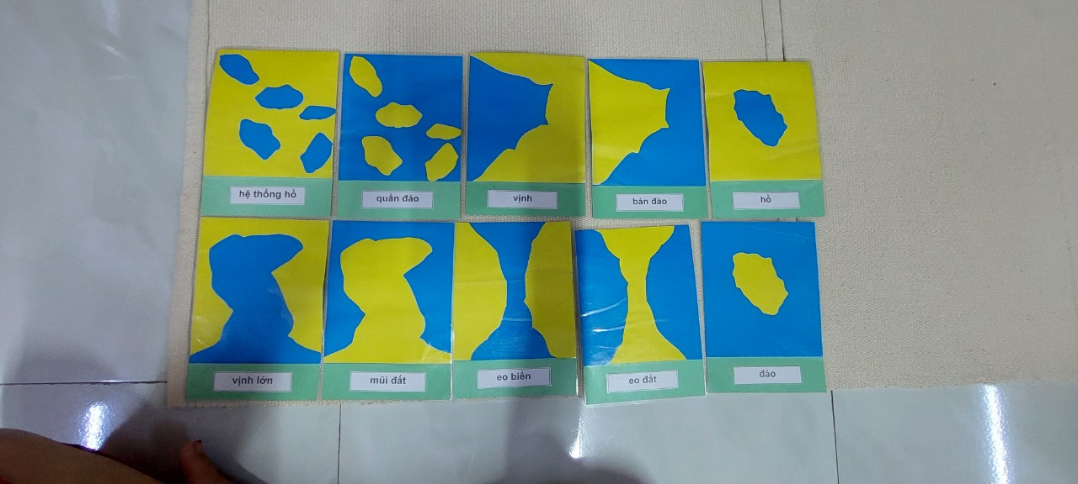
II.Hướng dẫn thực hiện
- Cô đi lấy thảm từ ống thảm, sau đó trải thảm ra sàn
- Lấy giáo cụ đặt trên thảm. Giới thiệu tên bài tập “ các hình thái của đất sử dụng thẻ 3 phần”
- Lần lượt đặt 3 bộ thẻ ra bên phải của thảm
- Lấy bộ thẻ thứ nhất xếp ngẫu nhiên ra thảm
- Lấy 1 thẻ có hình ảnh và từ lên giới thiệu với trẻ “ Đây là đảo. đảo là một vùng đất được bao xung quanh là nước”-> con hãy quan sát-> gọi tên-> đặt lên phía trên góc trái thảm-> gọi tên
- Tương tự giới thiệu hình ảnh tiếp theo, cho trẻ quan sát, gọi tên -> xếp lên thảm cạnh thẻ trước theo hàng ngang.
- Thực hiện bài học ba bước với cặp hình thái đầu tiên.
- Tương tự giới thiệu cặp hình thái tiếp theo.
- Lấy bộ thẻ thứ 2 xếp ngẫu nhiên ra thảm
- Chỉ tay vào thẻ đầu tiên, gọi tên -> đi tìm Lấy thẻ thứ 2( thẻ hình ảnh)-. Đối chiếu bên cạnh nói “ giống nhau”-> xếp xuống phía dưới
- Tiếp tục tìm các thẻ hình ảnh còn lại đối chiếu
- Lấy bộ thẻ thứ 3 xếp ngẫu nhiên ra thảm
- Chỉ tay vào chữ phía dưới của thẻ đầu tiên-> đọc chữ “đảo”-> đi tìm thẻ từ “đảo”-> đặt sát với dòng chữ “đảo”ở bộ thẻ đầu tiên để đối chiếu -> nói “giống nhau”-> Xếp xuống phía dưới thẻ hình ảnh.
- Tương tự thực hiện với những thẻ từ còn lại
- Xếp xong chỉ tay Đọc lại lần lượt các thẻ từ trên xuống dưới theo từng hàng dọc ( từng hình thái ứng với 3 bộ thẻ)
- Cất giáo cụ ( cất thẻ từ-> cất thẻ hình ảnh-> cất thẻ ảnh+ từ). Cất đến thẻ nào gọi tên thẻ đó.
- Nhắc lại tên hoạt động. Nói “ Con có thể hoạt động bao nhiêu lần tùy thích, hoạt động xong con hãy cất giáo cụ về đúng nơi quy định”

**************************************
CÁC BÀI TẬP LỊCH SỬ
Bài 1: QUÁ KHỨ - HIỆN TẠI – TƯƠNG LAI
I.Chuẩn bị
1.Đối tượng: tuổi
2.Giáo cụ: Thảm , khay, hộp nhựa đựng các thẻ, thẻ từ “quá khứ - hiện tại – tương lai” thẻ từ rời “ hôm nay, hôm qua, hôm kia, ngày mai, ngày kia” thẻ các từ “ hôm nay, hôm qua, hôm kia, ngày mai, ngày kia” gắn trên sợi dây duy băng
3.Mục đích trực tiếp: Trẻ nhận biết được hôm nay là hiện tại, hôm qua- hôm kia là quá khứ; ngày mai- ngày kia là tương lai
4.Mục đích gián tiếp: Rèn cho trẻ khả năng quan sát, chú ý, tập trung
5.Điểm hấp dẫn: Trẻ được thao tác với các bộ thẻ khác nhau
6.Ngôn ngữ: Cung cấp cho trẻ vốn từ “quá khứ- hiện tại – tương lai, hôm nay, hôm qua, hôm kia, ngày mai, ngày kia”
7.Kiểm soát lỗi: Xem trẻ có biết thao tác với các bộ thẻ không
8.Hình ảnh
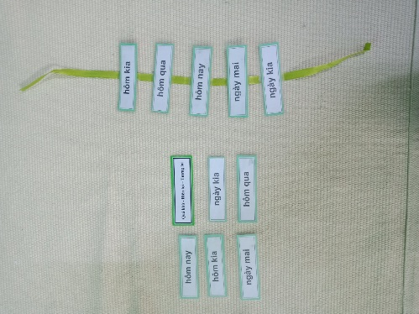
II.Hướng dẫn thực hiện
- Cô đi lấy thảm từ ống thảm, sau đó trải thảm ra sàn
- Lấy giáo cụ đặt trên thảm. Giới thiệu tên bài tập “ quá khứ - hiện tại – tương lai”
- Lấy giáo cụ để ra thảm – > mở nắp hộp -> lấy bộ thẻ đặt phía trên thảm -> cất hộp vào khay
- Lấy thẻ “ quá khứ - hiện tại – tương lai” đọc-> đặt phía trên thảm
- Lấy bộ thẻ gắn trên dây duy băng đặt phía dưới thẻ từ “ quá khứ - hiện tại – tương lai”-> đọc nội dung các thẻ từ trên sợi dây duy băng
Chỉ tay vào thẻ ghi “ hôm nay” đọc và giới thiệu “ Hôm nay. Hôm nay là hiện tại”; “ hôm qua. Hôm qua là quá khứ”; “ Hôm kia. Hôm kia là quá khứ”; “ ngày mai. Ngày mai là tương lai”;” ngày kia. Ngày kia là tương lai.”
- Thực hiện bài học ba bước với các thẻ gắn trên dây duy băng
- Lấy bộ thẻ rời xếp ngẫu nhiên trên thảm
- Chỉ tay vào thẻ “ Hôm nay” trên dây duy băng-> đi tìm thẻ rời từ “ hôm nay”-> đối chiếu nói “ giống nhau”-> đặt bên cạnh, đọc “ hôm nay”
- Tương tự với các thẻ còn lại xếp thành các cặp tương ứng.
- Cất giáo cụ ( cất thẻ “quá khứ - hiện tại – tương lai”-> cất thẻ dây duy băng -> cất thẻ rơi). Cất thẻ nào thì đọc tên thẻ đó.
Bài 2: MỘT TUẦN CỦA BÉ
I.Chuẩn bị
1.Đối tượng: tuổi
2.Giáo cụ: Thảm , khay, hộp nhựa đựng các thẻ, thẻ từ “một tuần của bé” thẻ từ rời “ thứ hai, thứ ba…chủ nhật” thẻ các từ “thứ hai, thứ ba…chủ nhật” gắn trên sợi dây duy băng
3.Mục đích trực tiếp: Trẻ nhận biết được một tuần có những thứ nào?
4.Mục đích gián tiếp: Rèn cho trẻ khả năng quan sát, chú ý, tập trung
5.Điểm hấp dẫn: Trẻ được thao tác với các bộ thẻ khác nhau
6.Ngôn ngữ: Cung cấp cho trẻ vốn từ “một tuần, thứ hai….chủ nhật”
7.Kiểm soát lỗi: Xem trẻ có biết thao tác với các bộ thẻ không
8.Hình ảnh
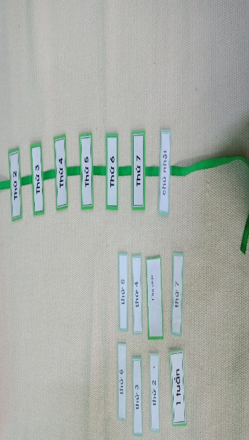
II.Hướng dẫn thực hiện
- Cô đi lấy thảm từ ống thảm, sau đó trải thảm ra sàn
- Lấy giáo cụ đặt trên thảm. Giới thiệu tên bài tập “ một tuần của bé”
- Lấy giáo cụ để ra thảm – > mở nắp hộp -> lấy bộ thẻ đặt phía trên thảm -> cất hộp vào khay
- Lấy thẻ “một tuần của bé” đọc-> đặt phía trên thảm
- Lấy bộ thẻ gắn trên dây duy băng đặt phía dưới thẻ từ “một tuần của bé”-> đọc nội dung các thẻ từ trên sợi dây duy băng
Chỉ tay vào thẻ ghi “ Thứ hai” đọc và giới thiệu “ Thứ hai. Thứ hai là ngày đầu tuần”; “ sau ngày thứ 2 là thứ 3”;” sau ngày thứ 3 là thứ 4”
Thực hiện bài học ba bước với “ thứ 2, thứ 3, thứ 4”
Tiếp tục giới thiệu cho đến hết chủ nhật. Chú ý cứ giới thiệu 3 ngày lại thực hiện bài học 3 bước
- Lấy bộ thẻ rời xếp ngẫu nhiên trên thảm
- Chỉ tay vào thẻ “ Thứ 2” trên dây duy băng-> đi tìm thẻ rời từ “ thứ 2”-> đối chiếu nói “ giống nhau”-> đặt bên cạnh, đọc “ thứ 2”
- Tương tự với các thẻ còn lại xếp thành các cặp tương ứng.
- Cất giáo cụ ( cất thẻ “một tuần của bé”-> cất thẻ dây duy băng -> cất thẻ rơi). Cất thẻ nào thì đọc tên thẻ đó.
Bài 3: MỘT THÁNG CỦA BÉ
I.Chuẩn bị
1.Đối tượng: tuổi
2.Giáo cụ: Thảm , khay, hộp nhựa đựng các thẻ, thẻ từ “một tháng của bé” thẻ từ rời “ 1,2,3,4,5….30”. các thẻ chia đều gắn trên 3 sợi dây duy băng các ngày từ “1-10”;”11-20”; “21-30”
3.Mục đích trực tiếp: Trẻ nhận biết được một tháng có những ngày nào?
4.Mục đích gián tiếp: Rèn cho trẻ khả năng quan sát, chú ý, tập trung
5.Điểm hấp dẫn: Trẻ được thao tác với các bộ thẻ khác nhau
6.Ngôn ngữ: Cung cấp cho trẻ vốn từ “một tháng, 1,2,3….30”
7.Kiểm soát lỗi: Xem trẻ có biết thao tác với các bộ thẻ không
8.Hình ảnh
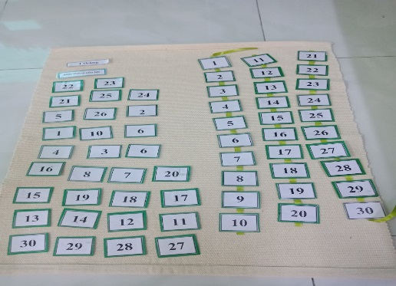
II.Hướng dẫn thực hiện
- Cô đi lấy thảm từ ống thảm, sau đó trải thảm ra sàn
- Lấy giáo cụ đặt trên thảm. Giới thiệu tên bài tập “ một tháng của bé”
- Lấy giáo cụ để ra thảm – > mở nắp hộp -> lấy bộ thẻ đặt phía trên thảm -> cất hộp vào khay
- Lấy thẻ “một tháng của bé” đọc-> đặt phía trên thảm
- Lấy bộ thẻ gắn trên dây duy băng từ ngày mùng 1- mùng 10 đặt phía dưới thẻ từ “một tháng của bé”-> đọc nội dung các thẻ từ trên sợi dây duy băng
Chỉ tay vào thẻ ghi “ 1” đọc và giới thiệu “ ngày mùng 1”; “ sau ngày mùng 1 là ngày mùng 2”;” sau ngày mùng 2 là ngày mùng 3”….giới thiệu đến ngày mùng 10.
Thực hiện bài học ba bước với sợi dây duy băng đầu tiên “ từ ngày mùng 1- ngày mùng 10”
- Lấy bộ thẻ rời xếp ngẫu nhiên trên thảm
- Chỉ tay vào ngày trên dây duy băng-> đi tìm thẻ rời tương ứng-> đối chiếu nói “ giống nhau”-> đặt bên cạnh, đọc ngày ….
( có thể cách khác là xếp thẻ rời sau đó lấy thẻ ngày bất kì rồi đi tìm ngày trên dây duy băng)
- Tiếp tục sử dụng bộ thẻ dây từ 11-20; 21-30 thao tác giống như bộ thẻ day từ 1-10
- Sau khi xếp được hết 3 dây duy băng các ngày từ 1-10;11-20;21-30. Cô chỉ tay vào ngày 10,20,30 nói tên-> bài học 3 bước với 3 ngày “10,20,30”
- Đọc các ngày tương ứng trên thẻ dây và thẻ rời
- Cất giáo cụ ( cất thẻ “một tháng của bé”-> cất thẻ dây duy băng -> cất thẻ rơi). Cất thẻ nào thì đọc tên thẻ đó.
*********************************************
ĐỒNG HỒ KIM
BÀI 1: Đồng hồ 1 kim ( đủ số)
I.Chuẩn bị
1.Đối tượng: tuổi
2.Giáo cụ: Thảm , đồng hồ 1 kim, bộ số màu đỏ 1-12
3.Mục đích trực tiếp: Trẻ nhận biết được các giờ trên đồng hồ
4.Mục đích gián tiếp: Rèn cho trẻ khả năng quan sát, chú ý, tập trung
5.Điểm hấp dẫn: Trẻ được thao tác với đồng hồ
6.Ngôn ngữ: Cung cấp cho trẻ vốn từ “đồng hồ, 12 giờ, 1 giờ, 2 giờ….”
7.Kiểm soát lỗi: Xem trẻ có biết thao tác với đồng hồ không
8.Hình ảnh

II.Hướng dẫn thực hiện
- Cô đi lấy thảm từ ống thảm, sau đó trải thảm ra sàn
- Lấy giáo cụ đặt trên thảm. Giới thiệu tên bài tập “đồng hồ 1 kim”
- Mở hộp xếp các số màu đỏ ngay ngắn, ngẫu nhiên lên thảm
- Lần lượt đi lắp các số lên đồng hồ bắt đầu từ số 12. Để kim chính giữa số 12
- Cô chỉ vào kim đồng hồ nói “ Bây giờ là 12 giờ”, sau 12 giờ là mấy giờ? Sau 12 giờ là 1 giờ-> nói xong dùng tay xoay kim đồng hồ chỉ đến số 1.
- Tiếp tục hỏi : sau 12 giờ là 1 giờ vậy sau 1 giờ là mấy giờ?-> nói “ sau 1 giờ là 2 giờ” -> nói xong dùng tay xoay kim đồng hồ chỉ đến số 2
- Cô chỉ vào kim đồng hồ nói “ sau 1 giờ là 2 giờ vậy sau 2 giờ là mấy giờ? Sau 2 giờ là 3 giờ-> nói xong dùng tay xoay kim đồng hồ chỉ đến số 3-> Bây giờ là 3 giờ
- Tiếp tục cho đến 12 giờ
- Nhắc lại tên hoạt động. Nói “ Con có thể hoạt động bao nhiêu lần tùy thích, hoạt động xong con hãy cất giáo cụ về đúng nơi quy định”
**********************************
BÀI 2: Đồng hồ 2 kim ( giờ đúng)
I.Chuẩn bị
1.Đối tượng: tuổi
2.Giáo cụ: Thảm , đồng hồ 2 kim, bộ số màu đỏ 1-12
3.Mục đích trực tiếp: Trẻ nhận biết được các giờ trên đồng hồ
4.Mục đích gián tiếp: Rèn cho trẻ khả năng quan sát, chú ý, tập trung
5.Điểm hấp dẫn: Trẻ được thao tác với đồng hồ
6.Ngôn ngữ: Cung cấp cho trẻ vốn từ “đồng hồ, 12 giờ, 1 giờ, 2 giờ….”
7.Kiểm soát lỗi: Xem trẻ có biết thao tác với đồng hồ không
8.Hình ảnh

II.Hướng dẫn thực hiện
- Cô đi lấy thảm từ ống thảm, sau đó trải thảm ra sàn
- Lấy giáo cụ đặt trên thảm. Giới thiệu tên bài tập “đồng hồ 2 kim giờ đúng”
- Mở hộp xếp các số màu đỏ ngay ngắn, ngẫu nhiên lên thảm
- Lần lượt đi lắp các số lên đồng hồ bắt đầu từ số 12. Để 2 kim chính giữa số 12
- Cô chỉ vào kim đồng hồ nói “ Bây giờ là 12 giờ”, sau 12 giờ là mấy giờ? Sau 12 giờ là 1 giờ-> nói xong dùng tay xoay kim giờ của đồng hồ chỉ đến số 1. Kim phút giữ nguyên ở số 12
- Tiếp tục nói :sau 12 giờ là 1 giờ. sau 1 giờ là mấy giờ?-> nói “ sau 1 giờ là 2 giờ” -> nói xong dùng tay xoay kim giờ đồng hồ chỉ đến số 2. Kim phút giữ nguyên chỉ số 12
- Cô chỉ vào kim đồng hồ nói “ sau 1 giờ là 2 giờ”, sau 2 giờ là mấy giờ? Sau 2 giờ là 3 giờ-> nói xong dùng tay xoay kim giờ đồng hồ chỉ đến số 3-> Bây giờ là 3 giờ.
- Tiếp tục cho đến 12 giờ
- Nhắc lại tên hoạt động. Nói “ Con có thể hoạt động bao nhiêu lần tùy thích, hoạt động xong con hãy cất giáo cụ về đúng nơi quy định”

BÀI 3: Đồng hồ 2 kim ( giờ rưỡi)
I.Chuẩn bị
1.Đối tượng: tuổi
2.Giáo cụ: Thảm , đồng hồ 2 kim, bộ số màu đỏ 1-12
3.Mục đích trực tiếp: Trẻ nhận biết được các giờ trên đồng hồ
4.Mục đích gián tiếp: Rèn cho trẻ khả năng quan sát, chú ý, tập trung
5.Điểm hấp dẫn: Trẻ được thao tác với đồng hồ
6.Ngôn ngữ: Cung cấp cho trẻ vốn từ “đồng hồ, 12 giờ rưỡi, 1 giờ rưỡi, 2 giờ rưỡi….”
7.Kiểm soát lỗi: Xem trẻ có biết thao tác với đồng hồ không
8.Hình ảnh

II.Hướng dẫn thực hiện
- Cô đi lấy thảm từ ống thảm, sau đó trải thảm ra sàn
- Lấy giáo cụ đặt trên thảm. Giới thiệu tên bài tập “đồng hồ 2 kim giờ rưỡi”
- Mở hộp xếp các số màu đỏ ngay ngắn, ngẫu nhiên lên thảm
- Lần lượt đi lắp các số lên đồng hồ bắt đầu từ số 12. Để kim giờ chỉ ở giữa số 12 và số 1, kim phút để ở vị trí số 6
- Cô chỉ vào kim đồng hồ nói “ Bây giờ là 12 giờ rưỡi”, sau 12 giờ rưỡi là mấy giờ rưỡi? Sau 12 giờ rưỡi là 1 giờ rưỡi -> nói xong dùng tay xoay kim giờ của đồng hồ chỉ đến giữa số 1 và số 2. Kim phút giữ nguyên ở số 6
- Tiếp tục nói :sau 12 giờ rưỡi là 1 giờ rưỡi. sau 1 giờ rưỡi là mấy giờ rưỡi?-> nói “ sau 1 giờ rưỡi là 2 giờ rưỡi” -> nói xong dùng tay xoay kim giờ đồng hồ chỉ đến giữa số 2 và số 3. Kim phút giữ nguyên chỉ số 6
- Cô chỉ vào kim đồng hồ nói “ sau 1 giờ rưỡi là 2 giờ rưỡi”, sau 2 giờ rưỡi là mấy giờ rưỡi? Sau 2 giờ rưỡi là 3 giờ rưỡi -> nói xong dùng tay xoay kim giờ đồng hồ chỉ đến giữa số 3 và số 4-> Bây giờ là 3 giờ rưỡi.
- Tiếp tục cho đến 12 giờ rưỡi
- Nhắc lại tên hoạt động. Nói “ Con có thể hoạt động bao nhiêu lần tùy thích, hoạt động xong con hãy cất giáo cụ về đúng nơi quy định”
BÀI 4: Đồng hồ 2 kim ( hơn 15 phút)
BÀI 5: Đồng hồ 2 kim ( kém 15 phút)
Thao tác giống như các bài đồng hồ 2 kim chú ý chỉnh kim giờ cho chính xác theo từng bài học khác nhau
BÀI 6: Đồng hồ 1 kim khung giờ 24 giờ
I.Chuẩn bị
1.Đối tượng: tuổi
2.Giáo cụ: Thảm , đồng hồ 2 kim, bộ số màu xanh 13-24, số 12 đỏ để trên đồng hồ
3.Mục đích trực tiếp: Trẻ nhận biết được các giờ trên đồng hồ
4.Mục đích gián tiếp: Rèn cho trẻ khả năng quan sát, chú ý, tập trung
5.Điểm hấp dẫn: Trẻ được thao tác với đồng hồ
6.Ngôn ngữ: Cung cấp cho trẻ vốn từ “đồng hồ, 13 giờ, 14 giờ, 15 giờ….”
7.Kiểm soát lỗi: Xem trẻ có biết thao tác với đồng hồ không
8.Hình ảnh

II.Hướng dẫn thực hiện
- Cô đi lấy thảm từ ống thảm, sau đó trải thảm ra sàn
- Lấy giáo cụ đặt trên thảm. Giới thiệu tên bài tập “đồng hồ 2 kim khung giờ 24 giờ”
- Mở hộp xếp các số màu xanh từ 13-24 ngay ngắn, ngẫu nhiên lên thảm
- Cô chỉ vào kim đồng hồ nói “ Bây giờ là 12 giờ”, sau 12 giờ là mấy giờ? Sau 12 giờ là 13 giờ -> nói xong tìm số 13 trên thảm lắp vào đồng hồ sau đó dùng tay xoay kim giờ của đồng hồ chỉ đến giữa số 13 .Kim phút giữ nguyên ở số 12
- Tiếp tục nói :sau 12 giờ là 13 giờ. sau 13 giờ là mấy giờ?-> nói “ sau 13 giờ là 14 giờ” -> nói xong tìm số 14 trên thảm lắp vào đồng hồ ->dùng tay xoay kim giờ đồng hồ chỉ đến giữa số 14. Kim phút giữ nguyên chỉ số 12
- Cô chỉ vào kim đồng hồ nói “ sau 13 giờ là 14 giờ”, sau 14 giờ là mấy giờ ? Sau 14 giờ là 15 giờ -> nói xong tìm số 15 trên thảm lắp vào đồng hồ->dùng tay xoay kim giờ đồng hồ chỉ đến giữa số 15-> Bây giờ là 15 giờ
- Tiếp tục cho đến 24 giờ
- Nhắc lại tên hoạt động. Nói “ Con có thể hoạt động bao nhiêu lần tùy thích, hoạt động xong con hãy cất giáo cụ về đúng nơi quy định”

BÀI 7: Đồng hồ khuyết số
I.Chuẩn bị
1.Đối tượng: tuổi
2.Giáo cụ: Thảm , đồng hồ 1 kim bên trên chỉ để số 12,3,6,9 ( các số 1,2,4,5,7,8,10,11 đặt ngẫu nhiên trên thảm), đồng hồ trong gia đình bị hỏng có ghi các số dùng để đối chiếu
3.Mục đích trực tiếp: Trẻ nhận biết được các giờ trên đồng hồ
4.Mục đích gián tiếp: Rèn cho trẻ khả năng quan sát, chú ý, tập trung
5.Điểm hấp dẫn: Trẻ được thao tác với đồng hồ
6.Ngôn ngữ: Cung cấp cho trẻ vốn từ “đồng hồ, 12 giờ, 1 giờ, 2 giờ….”
7.Kiểm soát lỗi: Xem trẻ có biết thao tác với đồng hồ không
8.Hình ảnh

II.Hướng dẫn thực hiện
- Cô đi lấy thảm từ ống thảm, sau đó trải thảm ra sàn
- Lấy giáo cụ đặt trên thảm. Giới thiệu tên bài tập “đồng hồ 1 kim khuyết số”
- Mở hộp xếp các số màu đỏ 1,2,4,5,7,8,10,11 ngay ngắn, ngẫu nhiên lên thảm
- Cô chỉ vào kim đồng hồ khuyết số nói “ Bây giờ là 12 giờ”, sau 12 giờ là mấy giờ? Cô chỉ tay sang đồng hồ đối chiếu nói Sau 12 giờ là 1 giờ ( xoay kim đồng hồ đến số 1)-> nói xong tìm số 1 trên thảm đối chiếu với số 1 bên đồng hồ đối chiếu nói “ giống nhau”-> lắp vào đồng hồ khuyết số -> sau đó dùng tay xoay kim giờ của đồng hồ khuyết số chỉ đến số 1 và nói “ sau 12 giờ là 1 giờ”
- Tiếp tục nói : sau 1 giờ là mấy giờ? Cô chỉ tay sang đồng hồ đối chiếu nói Sau 1 giờ là 2 giờ ( xoay kim đồng hồ đến số 2)-> nói xong tìm số 2 trên thảm đối chiếu với số 2 bên đồng hồ đối chiếu nói “ giống nhau”-> lắp vào đồng hồ khuyết số -> sau đó dùng tay xoay kim giờ của đồng hồ khuyết số chỉ đến số 2 và nói “ sau 1 giờ là 2 giờ”
- Tiếp tục thực hiện thao tác tương tự với các giờ còn lại cho đến 12 giờ
- Nhắc lại tên hoạt động. Nói “ Con có thể hoạt động bao nhiêu lần tùy thích, hoạt động xong con hãy cất giáo cụ về đúng nơi quy định”

*chú ý: Cứ đến mốc 3 giờ, 6 giờ, 9 giờ, 12 giờ thì cô giáo phải nói câu “ Bây giờ là …giờ” trước khi giới thiệu đến giờ tiếp theo.

Bài tập đồng hồ 2 kim sử dụng thẻ 3 phần
Bài 1:Đồng hồ 2 kim hơn 15 phút sử dụng thẻ 3 phần
I.Chuẩn bị
1.Đối tượng: 5tuổi
2.Giáo cụ: Thảm , bộ thẻ đồng hồ 2 kim hơn 15 phút 3 phần ( thẻ 1: hình ảnh kèm chữ, thẻ 2: hình ảnh; thẻ 3: từ)
3.Mục đích trực tiếp: Trẻ nhận biết được các giờ khác nhau
4.Mục đích gián tiếp: Rèn cho trẻ khả năng quan sát, chú ý, tập trung
5.Điểm hấp dẫn: Trẻ được thao tác với các bộ thẻ khác nhau
6.Ngôn ngữ: Cung cấp cho trẻ vốn từ “12 giờ 15 phút, 1 giờ 15 phút……”
7.Kiểm soát lỗi: Xem trẻ có biết thao tác với các bộ thẻ không
8.Hình ảnh

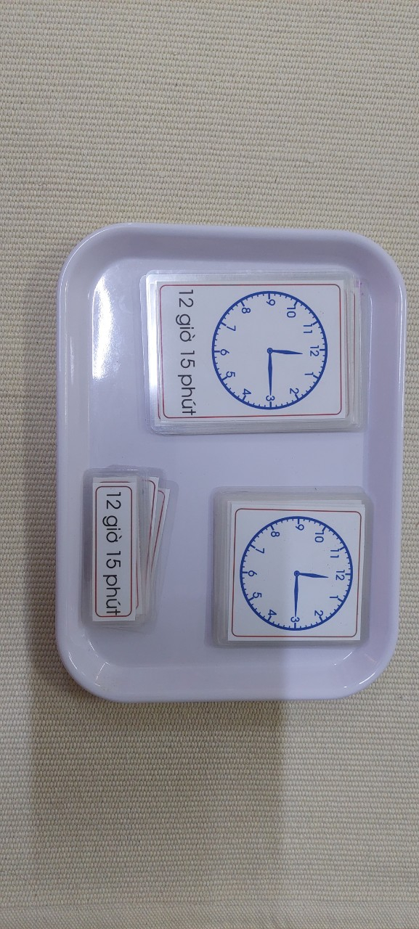
II.Hướng dẫn thực hiện
- Cô đi lấy thảm từ ống thảm, sau đó trải thảm ra sàn
- Lấy giáo cụ đặt trên thảm. Giới thiệu tên bài tập “ đồng hồ 2 kim 15 phút sử dụng thẻ 3 phần”
- Lần lượt đặt 3 bộ thẻ ra bên phải của thảm
- Lấy bộ thẻ thứ nhất xếp ngẫu nhiên ra thảm
- Lấy 1 thẻ có hình ảnh và từ lên giới thiệu với trẻ “ 12 giờ 15 phút”-> con hãy quan sát-> gọi tên-> đặt lên phía trên góc trái thảm-> gọi tên.
- Chỉ vào thẻ “ 12 giờ 15 phút” và nói “ sau 12 giờ 15 phút là mấy giờ 15 phút?-> Tìm thẻ “ 1 giờ 15 phút” và giới thiệu “ sau 12 giờ 15 phút là 1 giờ 15 phút”-> chỉ vào thẻ đọc “ 1 giờ 15 phút” cho trẻ quan sát, gọi tên -> xếp lên thảm cạnh thẻ trước theo hàng ngang.
- Chỉ vào thẻ “ 1 giờ 15 phút” và nói “ sau 1 giờ 15 phút là mấy giờ 15 phút?-> Tìm thẻ “ 2 giờ 15 phút” và giới thiệu “ sau 1 giờ 15 phút là 2 giờ 15 phút”-> chỉ vào thẻ đọc “ 2 giờ 15 phút” cho trẻ quan sát, gọi tên -> xếp lên thảm cạnh thẻ trước theo hàng ngang.
- Thực hiện bài học ba bước với 3 thẻ đầu tiên ( 12 giờ 15 phút, 1 giờ 15 phút, 2 giờ 15 phút)
- Tương tự giới thiệu các giờ tiếp theo ở bộ thẻ thứ nhất
- Lấy bộ thẻ thứ 2 xếp ngẫu nhiên ra thảm
- Chỉ tay vào thẻ đầu tiên, gọi tên -> đi tìm Lấy thẻ thứ 2( thẻ hình ảnh)-. Đối chiếu bên cạnh nói “ giống nhau”-> xếp xuống phía dưới
- Tiếp tục tìm các thẻ hình ảnh còn lại đối chiếu
- Lấy bộ thẻ thứ 3 xếp ngẫu nhiên ra thảm
- Chỉ tay vào chữ phía dưới của thẻ đầu tiên-> đọc chữ “12 giờ 15 phút”-> đi tìm thẻ từ “12 giờ 15 phút” -> đặt sát với dòng chữ “12 giờ 15 phút”ở bộ thẻ đầu tiên để đối chiếu -> nói “giống nhau” -> Xếp xuống phía dưới thẻ hình ảnh.
- Tương tự thực hiện với những thẻ từ còn lại
- Xếp xong chỉ tay Đọc lại lần lượt các thẻ từ trên xuống dưới theo từng hàng dọc ( từng hình thái ứng với 3 bộ thẻ)
- Cất giáo cụ ( cất thẻ từ -> cất thẻ hình ảnh -> cất thẻ ảnh+ từ). Cất đến thẻ nào gọi tên thẻ đó.
- Nhắc lại tên hoạt động. Nói “ Con có thể hoạt động bao nhiêu lần tùy thích, hoạt động xong con hãy cất giáo cụ về đúng nơi quy định”
*******************************
CẤU TẠO CỦA TRÁI ĐẤT

Bài 1: Cấu tạo của trái đất (theo thứ tự)

I.Chuẩn bị
1.Đối tượng: 5tuổi
2.Giáo cụ: Thảm , thẻ dẹt có núm về cấu tạo trái đất
3.Mục đích trực tiếp: Trẻ nhận biết được cấu tạo trái đất gồm có: Vỏ trái đất màu xanh, quyển manti trên nâu, quyển manti dưới màu vàng, lõi ngoài màu cam, lõi trong màu đỏ.
4.Mục đích gián tiếp: Rèn cho trẻ khả năng quan sát, chú ý, tập trung
5.Điểm hấp dẫn: Trẻ được thao tác với hình dẹt có núm
6.Ngôn ngữ: Cung cấp cho trẻ vốn từ “vỏ trái đất, quyển manti trên, quyển manti dưới, lõi ngoài, lõi trong……”
7.Kiểm soát lỗi: Xem trẻ có biết thao tác với các khay hình dẹt có núm không
8.Hình ảnh
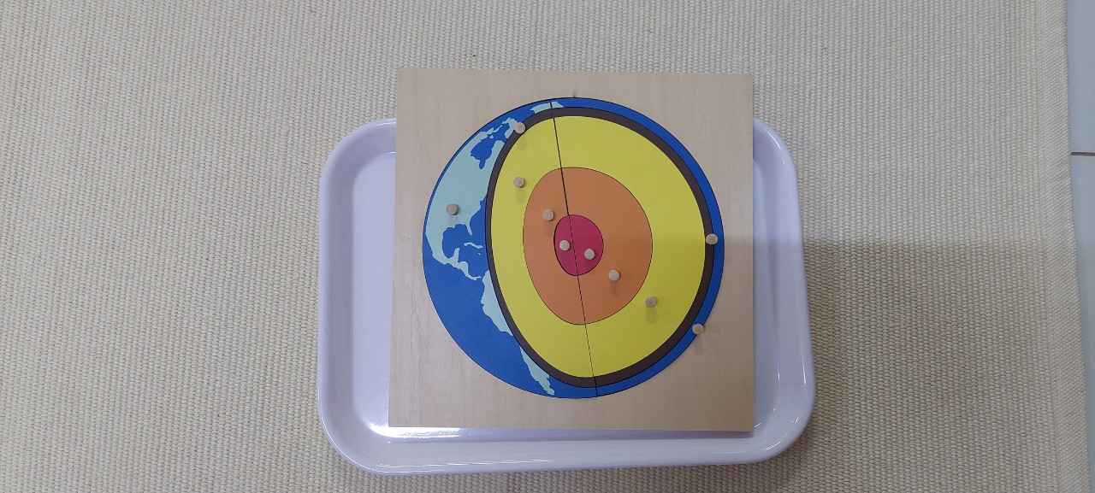
II.Hướng dẫn thực hiện
1.Cô đi lấy thảm từ ống thảm, sau đó trải thảm ra sàn
- Lấy giáo cụ đặt trên thảm. Giới thiệu tên bài tập “ cấu tạo của trái đất”
- Chỉ tay vào khay hình cấu tạo trái đất giới thiệu “ Đây là cấu tạo của trái đất, nơi mà chúng ta đang sinh sống đấy”
- Lấy phần vỏ ngoài cùng của trái đất cầm lên khảo sát -> giới thiệu “ đây là lớp vỏ trái đất. Vỏ trái đất có màu xanh.”-> cho trẻ quan sát, gọi tên -> đặt xuống góc trái phía trên của thảm.
- Lấy tiếp lớp vỏ trái đất lên khảo sát -> giới thiệu-> đặt bên cạnh hình đầu tiên tạo thành cặp
- Lấy phần thứ 2 lên khảo sát và giới thiệu “ Đây là lớp quyển manti trên. Lớp quyển manti trên có màu nâu.-> cho trẻ quan sát, gọi tên-> đặt xuống phía dưới vỏ trái đất theo hàng dọc
- Lấy phần thứ 3 lên khảo sát và giới thiệu “ Đây là lớp quyển manti dưới. Lớp quyển manti dưới có màu vàng-> cho trẻ quan sát, gọi tên-> đặt xuống phía dưới lớp manti trên theo hàng dọc
- Bài học 3 bước với vỏ trái đất- quyển manti trên – quyển manti dưới
- Giới thiệu tương tự với lõi ngoài : màu cam; lõi trong: màu đỏ
- Thực hiện bài học 3 bước với tất cả các phần của trái đất vừa giới thiệu
- Khảo sát khung -> tìm hình-> khảo sát hình -> lắp hình vào khuôn-> kiểm soát lỗi
- Thực hiện các thao tác để đưa hết hình vào khuôn
- Kết thúc nhắc lại tên bài học. Nói trẻ hoạt động bao nhiêu lần tùy thích
Chú ý: Lấy hình ra khỏi khuôn để giới thiệu với trẻ xong thì xếp thành cặp với nhau
Bài 2: Cấu tạo của trái đất (xếp không theo thứ tự)

I.Chuẩn bị
1.Đối tượng: 5tuổi
2.Giáo cụ: Thảm , thẻ dẹt có núm về cấu tạo trái đất
3.Mục đích trực tiếp: Trẻ nhận biết được cấu tạo trái đất gồm có: Vỏ trái đất màu xanh, manti trên nâu, manti dưới màu vàng, lõi ngoài cam, lõi trong màu đỏ.
4.Mục đích gián tiếp: Rèn cho trẻ khả năng quan sát, chú ý, tập trung
5.Điểm hấp dẫn: Trẻ được thao tác với hình dẹt có núm
6.Ngôn ngữ: Cung cấp cho trẻ vốn từ “vỏ trái đất,quyển manti trên, quyển manti dưới, lõi ngoài, lõi trong……”
7.Kiểm soát lỗi: Xem trẻ có biết thao tác với các khay hình dẹt có núm không
8.Hình ảnh
II.Hướng dẫn thực hiện
1.Cô đi lấy thảm từ ống thảm, sau đó trải thảm ra sàn
- Lấy giáo cụ đặt trên thảm. Giới thiệu tên bài tập “ cấu tạo của trái đất”
- Chỉ tay vào khay hình cấu tạo trái đất giới thiệu “ Đây là cấu tạo của trái đất, nơi mà chúng ta đang sinh sống đấy”
- Lấy phần vỏ ngoài cùng của trái đất cầm lên khảo sát -> giới thiệu “ đây là lớp vỏ trái đất. Vỏ trái đất có màu xanh.”-> cho trẻ quan sát, gọi tên -> đặt ngẫu nhiên xuống thảm
- Lấy tiếp lớp vỏ trái đất lên khảo sát -> giới thiệu-> đặt ngẫu nhiên trên thảm
- Giới thiệu tương tự với lõi ngoài : màu cam; lõi trong: màu đỏ. Giới thiệu xong xếp ngẫu nhiên trên thảm không cần xếp theo thứ tự
- Khảo sát khung -> tìm hình-> khảo sát hình -> lắp hình vào khuôn-> kiểm soát lỗi
- Thực hiện các thao tác để đưa hết hình vào khuôn
- Kết thúc nhắc lại tên bài học. Nói trẻ hoạt động bao nhiêu lần tùy thích
Chú ý: Vì là bài học xếp không theo thứ tự nên không cần thực hiện bài học 3 bước
Bài 3:Cấu tạo của trái đất sử dụng thẻ 3 phần
I.Chuẩn bị
1.Đối tượng: 5tuổi
2.Giáo cụ: Thảm , bộ thẻ cấu tạo của trái đất 3 phần ( thẻ 1: hình ảnh kèm chữ, thẻ 2: hình ảnh; thẻ 3: từ)
3.Mục đích trực tiếp: Trẻ nhận biết được cấu tạo của trái đất có các phần khác nhau
4.Mục đích gián tiếp: Rèn cho trẻ khả năng quan sát, chú ý, tập trung
5.Điểm hấp dẫn: Trẻ được thao tác với các bộ thẻ khác nhau
6.Ngôn ngữ: Cung cấp cho trẻ vốn từ “vỏ trái đất, quyển manti trên, quyển manti dưới, lõi ngoài, lõi trong”
7.Kiểm soát lỗi: Xem trẻ có biết thao tác với các bộ thẻ không
8.Hình ảnh

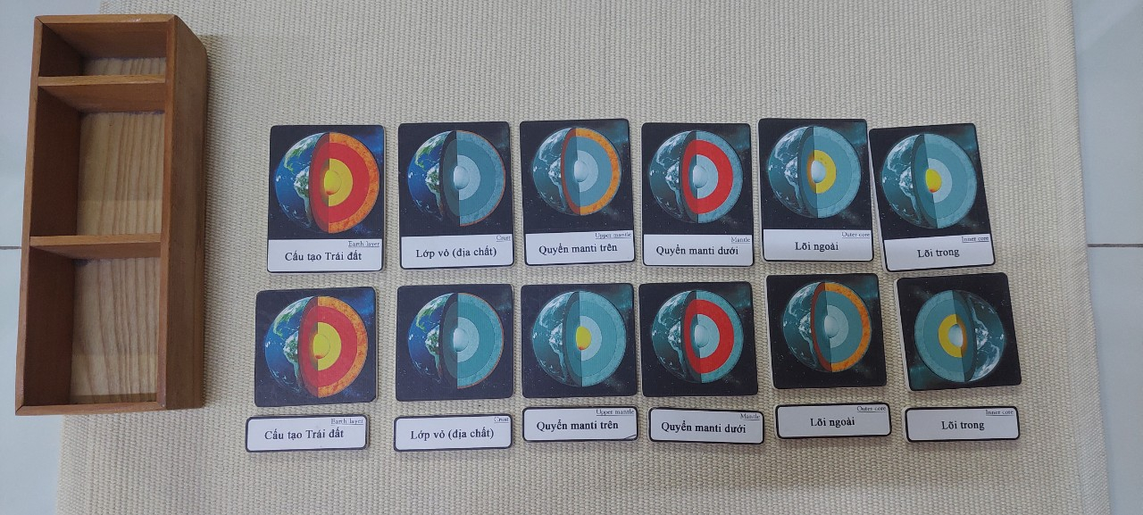
II.Hướng dẫn thực hiện
- Cô đi lấy thảm từ ống thảm, sau đó trải thảm ra sàn
- Lấy giáo cụ đặt trên thảm. Giới thiệu tên bài tập “ cấu tạo của trái đất sử dụng thẻ 3 phần”
- Lần lượt đặt 3 bộ thẻ ra bên phải của thảm
- Lấy bộ thẻ thứ nhất xếp ngẫu nhiên ra thảm
- Lấy 1 thẻ có hình ảnh và từ lên giới thiệu với trẻ “ đây là cấu tạo của trái đất”-> con hãy quan sát-> gọi tên-> đặt lên phía trên góc trái thảm-> gọi tên.
- Lấy thẻ “ Lớp vỏ trái đất “ giới thiệu “đây là Lớp vỏ trái đất”, cho trẻ quan sát, gọi tên -> xếp lên thảm cạnh thẻ trước theo hàng ngang.
- Tương tự với hình ảnh “ Quyển manti trên”
- Thực hiện bài học ba bước với “ cấu tạo trái đất, lớp vỏ trái đất,quyển matni trên”
- Tương tự giới thiệu các phần còn lại “ quyển matin dưới, lõi ngoài, lõi trong”
- Thực hiện bài học 3 bước với tất cả các phần vừa giới thiệu
- Lấy bộ thẻ thứ 2 xếp ngẫu nhiên ra thảm
- Chỉ tay vào thẻ đầu tiên, gọi tên -> đi tìm Lấy thẻ thứ 2( thẻ hình ảnh)-. Đối chiếu bên cạnh nói “ giống nhau”-> xếp xuống phía dưới
- Tiếp tục tìm các thẻ hình ảnh còn lại đối chiếu
- Lấy bộ thẻ thứ 3 xếp ngẫu nhiên ra thảm
- Chỉ tay vào chữ phía dưới của thẻ đầu tiên-> đọc chữ “cấu tạo trái đất”-> đi tìm thẻ từ “cấu tạo trái đất”-> đặt sát với dòng chữ “cấu tạo trái đất”ở bộ thẻ đầu tiên để đối chiếu -> nói “giống nhau”-> Xếp xuống phía dưới thẻ hình ảnh.
- Tương tự thực hiện với những thẻ từ còn lại
- Xếp xong chỉ tay Đọc lại lần lượt các thẻ từ trên xuống dưới theo từng hàng dọc ( từng hình thái ứng với 3 bộ thẻ)
- Cất giáo cụ ( cất thẻ từ-> cất thẻ hình ảnh-> cất thẻ ảnh+ từ). Cất đến thẻ nào gọi tên thẻ đó.
- Nhắc lại tên hoạt động. Nói “ Con có thể hoạt động bao nhiêu lần tùy thích, hoạt động xong con hãy cất giáo cụ về đúng nơi quy định”
***************************************
Bài tập : Các hình thái của trăng sử dụng thẻ 3 phần
I.Chuẩn bị
1.Đối tượng: 5tuổi
2.Giáo cụ: Thảm , bộ thẻ các hình thái của trăng 3 phần ( thẻ 1: hình ảnh kèm chữ, thẻ 2: hình ảnh; thẻ 3: từ)
3.Mục đích trực tiếp: Trẻ nhận biết được các hình thái của trăng
4.Mục đích gián tiếp: Rèn cho trẻ khả năng quan sát, chú ý, tập trung
5.Điểm hấp dẫn: Trẻ được thao tác với các bộ thẻ khác nhau
6.Ngôn ngữ: Cung cấp cho trẻ vốn từ “lưỡi liềm đầu tháng, bán nguyệt đầu tháng, trăng khuyết đầu tháng, trăng tròn, trăng khuyết cuối tháng, bán nguyệt cuối tháng, lưỡi liềm cuối tháng, trăng non”
7.Kiểm soát lỗi: Xem trẻ có biết thao tác với các bộ thẻ không
8.Hình ảnh

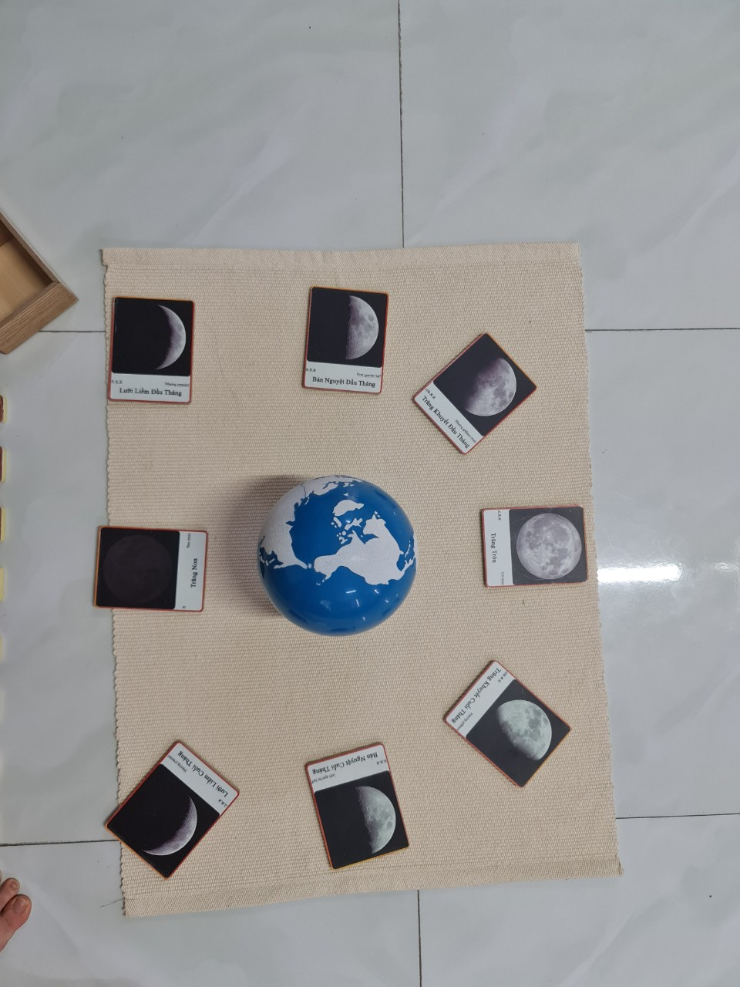
II.Hướng dẫn thực hiện
- Cô đi lấy thảm từ ống thảm, sau đó trải thảm ra sàn
- Lấy giáo cụ đặt trên thảm. Giới thiệu tên bài tập “ các hình thái của trăng sử dụng thẻ 3 phần”
- Lần lượt đặt 3 bộ thẻ ra bên phải của thảm
- Lấy bộ thẻ thứ nhất xếp ngẫu nhiên ra thảm
- Lấy 1 thẻ có hình ảnh và từ lên giới thiệu với trẻ “ đây là hình ảnh trăng lưỡi liềm đầu tháng”-> con hãy quan sát-> gọi tên-> đặt lên phía trên góc trái thảm-> gọi tên.
- Lấy thẻ “ bán nguyệt đầu tháng “ giới thiệu “đây là trăng bán nguyệt đầu tháng”, cho trẻ quan sát, gọi tên -> xếp lên thảm cạnh thẻ trước theo hàng ngang.
- Tương tự với hình ảnh “ Trăng khuyết đầu tháng”
- Thực hiện bài học ba bước với “ lưỡi liềm đầu tháng, bán nguyệt đầu tháng, trăng khuyết đầu tháng”
- Tương tự giới thiệu các phần còn lại “ trăng tròn, trăng khuyết cuối tháng, trăng bán nguyệt cuối tháng, trăng lưỡi liềm cuối tháng, trăng non”
- Thực hiện bài học 3 bước với tất cả các phần vừa giới thiệu
- Lấy bộ thẻ thứ 2 xếp ngẫu nhiên ra thảm
- Chỉ tay vào thẻ đầu tiên, gọi tên -> đi tìm Lấy thẻ thứ 2( thẻ hình ảnh)-. Đối chiếu bên cạnh nói “ giống nhau”-> xếp xuống phía dưới
- Tiếp tục tìm các thẻ hình ảnh còn lại đối chiếu
- Lấy bộ thẻ thứ 3 xếp ngẫu nhiên ra thảm
- Chỉ tay vào chữ phía dưới của thẻ đầu tiên-> đọc chữ “trăng lưỡi liềm đầu tháng”-> đi tìm thẻ từ “trăng lưỡi liềm đầu tháng”-> đặt sát với dòng chữ “trăng lưỡi liềm đầu tháng”ở bộ thẻ đầu tiên để đối chiếu -> nói “giống nhau”-> Xếp xuống phía dưới thẻ hình ảnh.
- Tương tự thực hiện với những thẻ từ còn lại
- Xếp xong chỉ tay Đọc lại lần lượt các thẻ từ trên xuống dưới theo từng hàng dọc ( từng hình thái ứng với 3 bộ thẻ)
- Cất giáo cụ ( cất thẻ từ-> cất thẻ hình ảnh-> cất thẻ ảnh+ từ). Cất đến thẻ nào gọi tên thẻ đó.
- Nhắc lại tên hoạt động. Nói “ Con có thể hoạt động bao nhiêu lần tùy thích, hoạt động xong con hãy cất giáo cụ về đúng nơi quy định”
************************************
CÁC HÀNH TINH TRONG HỆ MẶT TRỜI
*Hệ mặt trời gồm có các hành tinh sau
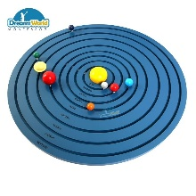
* Mặt trời: là 1 hành tinh rất lớn, rất sáng, rất nóng
* Sao thủy: là hành tinh gần mặt trời nhất. sao thủy nhỏ và rất nóng
*Sao kim: Là hành tình rất sáng, sáng nhất trong các hình tinh của hệ mặt trời. Sao kim luôn quay xung quanh mặt trời
*Trái đất: Trái đất là hành tinh mà chúng ta sinh sống. trái đất có đất, nước, không khí. Có động vật và con người sinh sống. trái đất luôn quay quanh mặt trời
* Sao hỏa: Là hành tinh gần trái đất. sao hỏa luôn quay xung quanh mặt trời
*Sao mộc: Là hành tinh rất lớn.Lớn nhất trong hệ mặt trời, nhưng không có sự sống vì đây là hành tinh khí. Sao mộc luôn quay quanh mặt trời
* Sao thổ: là hành tinh gần với sao mộc.Nó có vành xung quanh. Sao thổ cũng luôn quay xung quanh mặt trời
*Sao thiên vương: Là hành tinh cách xa mặt trời nên rất lạnh. Sao thiên vương cũng quay xung quanh mặt trời
*Sao Hải vương: Là hành tinh cách xa mặt trời nhất, cũng quay xung quanh mặt trời.
BÀI 1: Các hành tinh trong hệ mặt trời ( giới thiệu 3 hành tinh)
BÀI 2: Các hành tinh trong hệ mặt trời ( giới thiệu 6 hành tinh)
BÀI 3: Các hành tinh trong hệ mặt trời ( giới thiệu 9 hành tinh)
BÀI 4: Các hành tinh trong hệ mặt trời sử dụng thẻ 3 phần

